Auf dem Weg zu einer „Verwaltung für alle“
Ein Beitrag zur Entwicklung eines inklusiven Gemeinwesens

Bericht der Projektgruppe ‚örtliche Teilhabeplanung‘ über die Ergebnisse der Befragungen und Erkundungen in der Kreisverwaltung Olpe

Dezember 2011

Mareike Gaida, Eva Konieczny, Prof. Dr. Albrecht Rohrmann,
Dr. Johannes Schädler, Marcus Windisch

Zentrum für Planung und Evaluation Sozialer Dienste (ZPE)
Forschungsschwerpunkt Teilhabeplanung für Menschen mit Behinderungen
Adolf-Reichwein-Str. 2
57068 Siegen
http://www.uni-siegen.de/zpe/forschungsnetzwerke/teilhabeplanung/
Inhalt „Verwaltung für Alle“

1. Zielsetzung und Einordnung der Erhebungen 5

2. Anlage und Ergebnisse der schriftliche Befragung 6

2.1. Erfahrungen mit Menschen mit Behinderung im Arbeitsalltag 7
2.1.1. Positive Erfahrungen durch barrierefreie Räumlichkeiten und Gegebenheiten 8
2.1.2. Negative Erfahrungen durch räumliche und andere Barrieren 9
2.1.3. Negative Erfahrung hinsichtlich des Verhaltens von Betroffenen 9
2.2. Erfahrungen mit Eltern, Angehörigen oder Sorgeberechtigten 9
2.2.1. Positive Erfahrungen und negative Erfahrung im Zusammenhang mit Eltern, Angehörigen oder Sorgeberechtigten 9
2.3. Barrieren für unterschiedliche Personengruppen in Hinblick auf Auffindbarkeit, Zugänglichkeit und Nutzbarkeit 10
2.3.1. Barrieren für Menschen mit Seh- und Hörbeeinträchtigung in Hinblick auf Auffindbarkeit, Zugänglichkeit und Nutzbarkeit 10
2.3.2. Barrieren für Menschen mit Mobilitätsbeeinträchtigung in Hinblick auf Auffindbarkeit, Zugänglichkeit und Nutzbarkeit 12
2.3.3. Barrieren und Handlungsbedarfe für Menschen mit geistiger Beeinträchtigung in Hinblick auf Auffindbarkeit, Zugänglichkeit und Nutzbarkeit 12
2.4. Vorschläge und persönliche Vorbereitungsmaßnahmen 13
2.4.1. Bauliche Veränderungen – Vorrangige Maßnahmen 13
2.4.2. Veränderungen in Arbeitsabläufen und Unterstützungswünsche 15
2.5. Zusammenfassung der Ergebnisse der schriftlichen Befragung 16

3. Anlage und Ergebnisse der Erkundungen 18

3.1. Begehung mit Frau A. (Sehbeeinträchtigung) 19
3.1.1. Der Weg zum Kreishaus 19
3.1.2. Wege innerhalb der Kreisverwaltung 20
3.1.3. Interaktion mit den Mitarbeiter/innen der Kreisverwaltung 21
3.2. Begehung mit Herrn B. (Lernschwierigkeiten) und Herrn C. (Mobilitätsbeeinträchtigung) 22
3.2.1. Der Weg zum Kreishaus 22
3.2.2. Wege innerhalb der Kreisverwaltung 23
3.2.3. Interaktion mit den Mitarbeiter/innen der Kreisverwaltung 24
3.3. Begehung mit Herrn D. (Mobilitätsbeeinträchtigung) 24
3.3.1. Der Weg zum Kreishaus 24
3.3.2. Wege innerhalb der Kreisverwaltung 25
3.3.3. Interaktion mit den Mitarbeiter/innen der Kreisverwaltung 26
3.4. Vierte Begehung: Frau E. (gehörlos) 26
3.4.1. Der Weg zum Kreishaus 27
3.4.2. Wege innerhalb der Kreisverwaltung 27
3.4.3. Interaktion mit den Mitarbeiter/innen der Kreisverwaltung 28

3.5. Zusammenfassung 30

4. Zusammenfassung beider Erhebungen 31

5. Überlegungen zum weiteren Vorgehen 34

5.1. Methodische Reflexion 35

6. Anhang: Materialien 37

6.1. Fragebogen für die Mitarbeiter/innen in der Verwaltung 37
6.1.1. Erläuterungen zum Fragebogen 42
6.2. Begehungsinstrument/ -protokolle für die Begehung der Kreisverwaltung Olpe 43
6.3. Dokumentation der Ergebnispräsentation 55

Abbildungsverzeichnis

Abbildung 1 Kreisverwaltung Olpe 17
Abbildung 2: Zu kurzes Treppengeländer 21
Abbildung 3: Hinweistafel Ebene 1 21
Abbildung 4: Aufzugsknopf zu wenig abgesetzt 21
Abbildung 5 Extra ermöglichter Seiteneingang 23
Abbildung 6 Bodenunebenheit ohne Hinweis darauf 25
Abbildung 7 Hinweistafel Ebene 0 27

Tabellenverzeichnis

Tabelle 1 Beteiligung der Mitarbeiter/innen am Fragebogen 7
Tabelle 2 Erfahrungen mit Menschen mit Beeinträchtigungen 8
Tabelle 3 Barrieren, die von den Mitarbeiter/innen im Arbeitsalltag gesehen werden (in Hinblick auf Auffindbarkeit, Zugänglichkeit und Nutzbarkeit und unterteilt nach Personengruppen in %) 10
Tabelle 4 Möglichkeiten zur Vorbereitung bzw. Unterstützung im Umgang mit Menschen mit Beeinträchtigung 16

Zielsetzung und Einordnung der Erhebungen

Der vorliegende Bericht ist Teil eines Projektes zur weiteren Sensibilisierung und Qualifizierung der Mitarbeiter/innen der Kreisverwaltung Olpe für die Belange von Menschen mit Behinderungen und anderer Personengruppen, deren Artikulations- und Teilhabemöglichkeiten eingeschränkt sind. Die Arbeiten werden im Forschungsschwerpunkt ‚Örtliche Teilhabeplanung‘ am Zentrum für Planung und Evaluation Sozialer Dienste (ZPE) der Universität Siegen durchgeführt. Ziel ist es, im Rahmen eines Forschungs- und Entwicklungsansatzes örtliche Strategien zur Verwirklichung inklusiver Gemeinwesen zu erarbeiten und ihre Implementation wissenschaftlich zu begleiten. In diesem Sinne verstehen sich die nachfolgend dargestellten Aktivitäten und Ergebnisse auch als Element eines breiter angelegten Konzeptes für örtliche Teilhabeplanungsprozesse, das sich an den Vorgaben der UN-Behindertenrechtskonvention (UN BRK) orientiert.
‚Behinderung‘ ist demnach nicht als Eigenschaft einer Person zu verstehen, sondern als Einschränkung der Teilhabemöglichkeiten. Diese Einschränkungen ergeben sich aus einer Wechselwirkung zwischen funktionalen Beeinträchtigungen einer Person und fehlenden Kompensationsmöglichkeiten bzw. Barrieren in ihrer Umgebung. Der Blick auf die Behinderung erweitert sich dadurch zu einem Blick auf die gesellschaftlichen Bedingungen und auf die Bedingungen des öko-sozialen Raums, in dem eine Person lebt und sich entwickelt.
Aus einem solchen Behinderungsverständnis leiten sich Aufgaben ab, die den gesellschaftlichen und kulturellen Alltag insgesamt betreffen. Der Kommune, als die soziale und politische Ebene, die den Bürgerinnen und Bürgern am nächsten liegt, kommt hierbei eine besondere Bedeutung zu. Je weniger Barrieren Menschen mit Beeinträchtigungen im Alltag und im Lebenslauf vorfinden, wenn sie wie andere ihr Leben gestalten wollen, umso weniger wirken sich die individuellen Einschränkungen behindernd aus. Dies wird zum Beispiel in dem plakativen Slogan ‚Behindert ist man nicht, behindert wird man‘ zum Ausdruck gebracht. Artikel 9 der UN-Behindertenrechtskonvention greift diesen Zusammenhang unter der Überschrift ‚Zugänglichkeit‘ explizit auf.

„Um Menschen mit Behinderungen eine unabhängige Lebensführung und die volle Teilhabe in allen Lebensbereichen zu ermöglichen, treffen die Vertragsstaaten geeignete Maßnahmen mit dem Ziel, für Menschen mit Behinderungen den gleichberechtigten Zugang zur physischen Umwelt, zu Transportmitteln, Information und Kommunikation, einschließlich Informations- und Kommunikationstechnologien und -systemen, sowie zu anderen Einrichtungen und Diensten, die der Öffentlichkeit in städtischen und ländlichen Gebieten offenstehen oder für sie bereitgestellt werden, zu gewährleisten“ (Art. 9, Abs. 1 UN BRK).

In dem hier entwickelten Konzept geht es daher darum, zu prüfen, inwieweit der Ansatz der Inklusion im alltäglichen Handeln und in Entscheidungsprozessen der Verwaltung des Kreises Olpe Berücksichtigung finden kann. Das Projekt „Verwaltung für alle“, setzt an die bisher unternommenen Schritte der Kreisverwaltung Olpe in Richtung Barrierefreiheit an und will diese weiterentwickeln. Damit wird auch der Anspruch der Kreisverwaltung unterstützt, der Vorbildfunktion einer öffentlichen Verwaltung gerecht zu werden.
Menschen mit Beeinträchtigungen sollen die Leistungen der Verwaltungen nutzen können wie alle anderen auch. Nach der Konvention der Vereinten Nationen zum Schutz der Rechte von Menschen mit Behinderungen soll die Verwaltung sich an der Idee des ‚universellen Designs‘ orientieren. Dies wird definiert:

„als ein Design von Produkten, Umfeldern, Programmen und Dienstleistungen in der Weise, dass sie von allen Menschen möglichst weitgehend ohne eine Anpassung oder ein spezielles Design genutzt werden können. "Universelles Design" schließt Hilfsmittel für bestimmte Gruppen von Menschen mit Behinderungen, soweit sie benötigt werden, nicht aus“ (Art 2, 5. Definition).

Im Behindertengleichstellungsgesetz für Nordrhein-Westfalen wird genauer erläutert, was unter Barrierefreiheit verstanden wird:

„Barrierefreiheit ist die Auffindbarkeit, Zugänglichkeit und Nutzbarkeit der gestalteten Lebensbereiche für alle Menschen. Der Zugang und die Nutzung müssen für Menschen mit Behinderung in der allgemein üblichen Weise, ohne besondere Erschwernis und grundsätzlich ohne fremde Hilfe möglich sein; hierbei ist die Nutzung persönlicher Hilfsmittel zulässig. Zu den gestalteten Lebensbereichen gehören insbesondere bauliche und sonstige Anlagen, die Verkehrsinfrastruktur, Beförderungsmittel im Personennahverkehr, technische Gebrauchsgegenstände, Systeme der Informationsverarbeitung, akustische und visuelle Informationsquellen sowie Kommunikationseinrichtungen“ (§4 BGG NRW).

Um vorliegende Barrieren und Handlungsbedarfe in der kommunaler Verwaltungspraxis ermitteln zu können, wurden vor diesem Hintergrund zwei unterschiedlich angelegte Erhebungen konzipiert und durchgeführt: Die erste Erhebung war eine Online-Befragung, die zweite Erhebung bestand in mehreren ‚Erkundungen‘ in der Kreisverwaltung. Im Folgenden werden die Erhebungsinstrumente beschrieben und die Ergebnisse dargestellt.

Anlage und Ergebnisse der schriftliche Befragung

Entwickelt wurde ein Fragebogen für die Mitarbeiter/innen der Kreisverwaltung, in dem diese gegliedert nach mehreren Themenstellungen ihre Erfahrungen und Einschätzungen zu Barrieren im Dienstleistungsangebot bzw. verwaltungsbezogenen Umgang mit Menschen mit Behinderungen angeben sollten. Zusätzlich konnten auch konkrete Verbesserungsvorschläge genannt werden. Zur Befragung wurden insgesamt 560 Mitarbeiter und Mitarbeiterinnen der Kreisverwaltung Olpe per E-Mail um die Bearbeitung des Fragebogens gebeten. Das Anliegen der Befragung wurde im Rahmen der ersten öffentlichen Auftaktveranstaltung am 05.10.11 in der Kreisverwaltung Olpe vorgestellt. Es konnten 87 Fragebögen zur Auswertung herangezogen werden. Berücksichtigt man allerdings, dass ein erheblicher Teil des angeschriebenen Verwaltungspersonals keine unmittelbaren personenbezogenen Dienstleistungsfunktionen hat (z.B. Fuhrpark), dann muss die auf den ersten Blick geringe Rücklaufquote 15% relativiert, d.h. positiver gewertet werden. Durch die Befragung konnten wichtige Informationen gewonnen und Einschätzung erhoben werden. Von den insgesamt 87 Mitarbeiter/innen haben 58 Mitarbeiter/innen (66,7%) angegeben, regelmäßig von Personen außerhalb der Verwaltung aufgesucht zu werden (Publikumsverkehr). Daher sind diese Aussagen von hoher Aussagekraft.
Gegliedert nach Fachbereichen stellt sich der Rücklauf wie folgt dar.

Tabelle 1 Beteiligung der Mitarbeiter/innen am Fragebogen

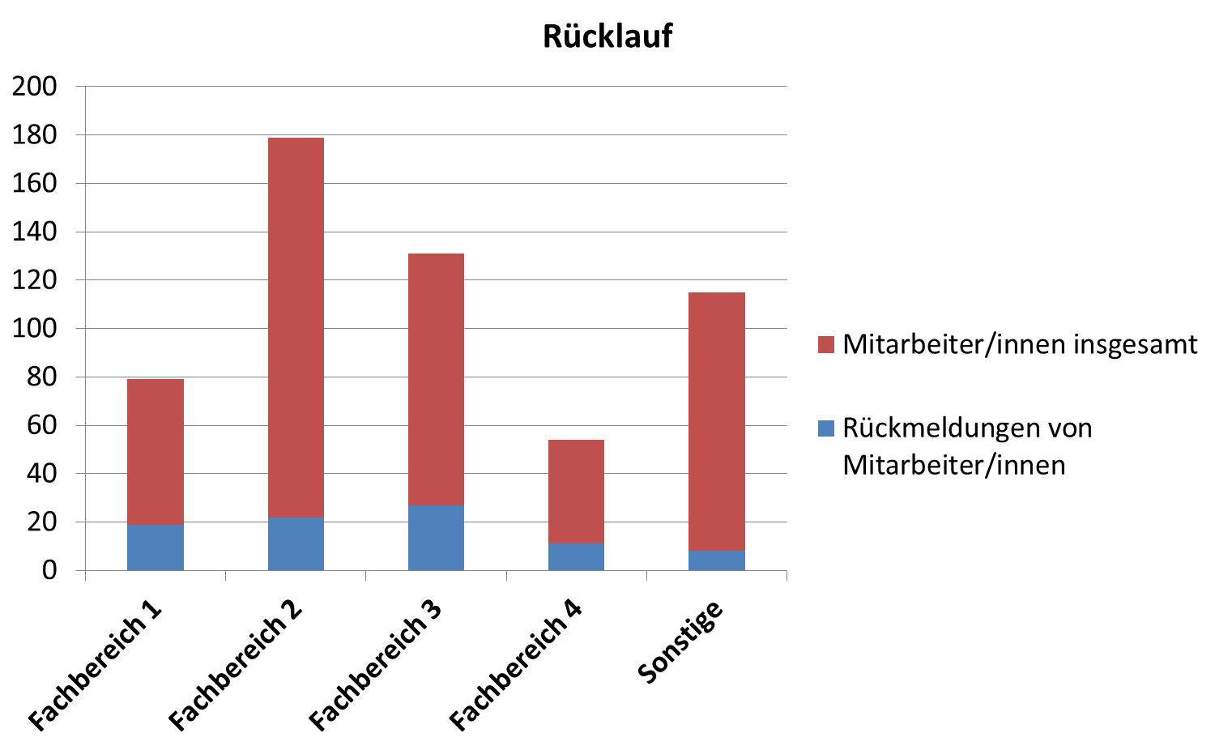

19 Mitarbeiter/innen (24,05%) von möglichen 79 Mitarbeiter/innen haben sich an der Fragebogenaktion aus dem Fachbereich 1 (Zentrale Dienste) beteiligt.
22 Mitarbeiter/innen (12,29%) von möglichen 179 Mitarbeiter/innen aus dem Fachbereich 2 (Umwelt und Ordnung) der Kreisverwaltung Olpe haben sich an der Befragung beteiligt.
27 Mitarbeiter/innen (20,61%) von möglichen 131 Mitarbeiter/innen aus dem Fachbereich 3 (Jugend, Gesundheit und Soziales) haben sich an der Befragung beteiligt.
11 Mitarbeiter/innen (20,37%) von möglichen 54 Mitarbeiter/innen aus dem Fachbereich 4 (Bauen und Wohnen) haben sich an der Befragung beteiligt.
8 Mitarbeiter/innen (6,96%) von möglichen 115 Mitarbeiter/innen haben sich aus anderen Bereichen (Kreiswerke, Stabstellen, VHS, Jobcenter oder aus weiteren Bereichen) an der Befragung beteiligt.

Erfahrungen mit Menschen mit Behinderung im Arbeitsalltag

Insgesamt betrachtet haben die befragten Mitarbeiter/innen der Kreisverwaltung Olpe mehrheitlich positive Erfahrungen im Rahmen ihres Arbeitsalltages im persönlichen Kontakt zu Bürger/innen gemacht, die aufgrund einer Beeinträchtigung auf eine individuelle Unterstützung angewiesen sind. 33 Mitarbeiter/innen (37,9%) gaben an, dass sie eher positive Erfahrungen gesammelt haben. Dagegen gaben 12 Mitarbeiter/innen an, dass sie im Arbeitsalltag eher negative Erfahrungen gemacht haben. 42 Mitarbeiter/innen, also fast die Hälfte der Befragten, haben noch keine Erfahrungen mit Menschen mit Behinderungen gemacht.

Tabelle 2 Erfahrungen mit Menschen mit Beeinträchtigungen
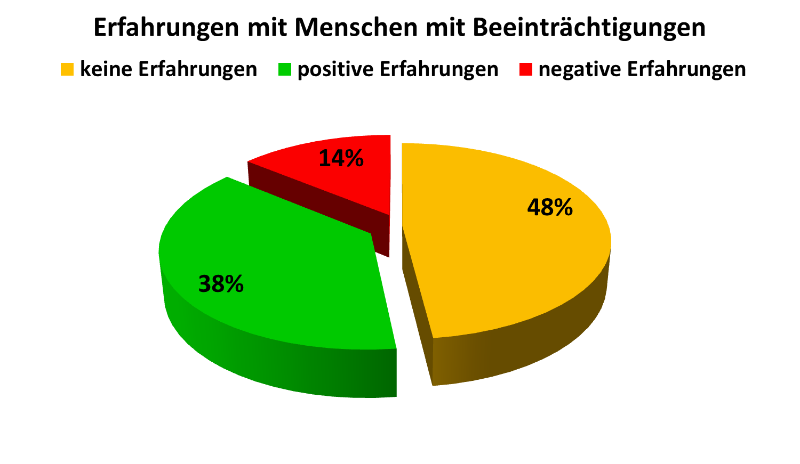

Von den Mitarbeiter/innen, die positive Erfahrungen gemacht haben, arbeiten 23 Mitarbeiter/inne an einer Stelle, die regelmäßig von Personen außerhalb der Verwaltung aufgesucht wird. Nahezu alle (22) Mitarbeiter/innen mit Publikumsverkehr geben auch an, dass sie eher positive Erfahrungen mit Angehörigen, Eltern oder Sorgeberechtigten von Menschen mit Beeinträchtigungen in ihrem Arbeitsalltag gesammelt haben.

Mitarbeiter/innen, die einen positiven Umgang zu und positive Resonanzen durch die Betroffenen erfahren haben, haben Menschen mit Behinderung als freundlich, offen oder dankbar erlebt. Gleiches gilt ebenso für die Angehörigen, Eltern oder Sorgeberechtigten der Betroffenen, die oft als Unterstützer, Informant, Helfer, Übersetzer oder Begleiter und gerade dadurch als hilfreich erlebt werden.
Im Hinblick auf den Umgang mit Menschen mit Behinderung berichtet ein/e Mitarbeiter/in z.B. von dem positiven Erlebnis, bei Menschen mit einer Hörbeeinträchtigung die Gespräche in ruhiger Atmosphäre stattfinden zu lassen und langsam zu sprechen. Aber auch, dass die Begleitperson oder ein Gebärdensprachdolmetscher hilfreich seien.
Darüber hinaus hat sich herausgestellt, dass die Motivation der Mitarbeiter/innen eine zentrale Rolle spielt. Eine solche positive Grundhaltung wird etwa folgendermaßen beschrieben:

„wenn ich mich engagiere, ‚mit Herzblut’ arbeite, nicht nur die ‚Bearbeitung eines nüchternen Verwaltungsvorganges’ sehe, sondern den schwerbehinderten Menschen mit all seinen Sorgen und Nöten im Fokus habe, kommt viel zurück.“

Positive Erfahrungen durch barrierefreie Räumlichkeiten und Gegebenheiten

Positive Erfahrungen wurden insbesondere im Zusammenhang mit barrierefreien Gegebenheiten geäußert. Dazu zählen z.B. die breiten (rollstuhlgerechten) Flure, die automatischen Türen, der breit, ausgebaute Aufzug von der 1. bis zur 3. Etage, der zugleich mit einer akustischen Etagenansage ausgestattet ist, aber auch die Möglichkeiten einer problemlose Genehmigung einer Dolmetscherin.

Negative Erfahrungen durch räumliche und andere Barrieren

Negative Erfahrungen wurden häufig im Zusammenhang mit einer dauerhaft unzulänglichen Ausstattung benannt. Sehr aufschlussreich ist die folgende Äußerung:

„dass in vielen Fällen einfach passgenaue Hilfsmöglichkeiten fehlen und leider immer viel Zeit verstreicht bis die einzelnen Institutionen über verschiedene Maßnahmen entschieden haben.“

Festgehalten wurde ferner, dass einzelne Bereiche/Abteilungen der Kreisverwaltung insbesondere für Rollstuhlfahrer/innen, Gehbeeinträchtigte und/oder Besucher(innen mit Kinderwagen nur schwer oder gar nicht zu erreichen sind. Hierzu zählen insbesondere FB 1 ‚Zentrale Dienste’ und FB 2 ‚Umwelt und Ordnung’.

Negative Erfahrung hinsichtlich des Verhaltens von Betroffenen

Negative Erfahrungen im Umgang mit Betroffenen, die genannt wurden, beziehen sich auf unfreundliches und forderndes Verhalten. Geäußert wurde, dass Menschen mit Beeinträchtigung ein starkes Anspruchsdenken an den Tag legten und die Bereitschaft zur Zusammenarbeit nicht immer gegeben sei. Dies stützt den zuvor genannten Aspekt, dass es in einigen Fällen einer erhöhten Sensibilität bedarf. In einer Rückmeldung wird dies so ausgedrückt:

„Viele Menschen mit Beeinträchtigung weisen oftmals eine depressive Begleiterkrankung auf, oder sind von vorherigen negativen Erlebnissen geprägt und begegnen mir als Behördenangestellten eher negativ. Was sich jedoch im weiteren Verlauf ändert. Leider musste ich oft feststellen, dass einige Menschen mit Beeinträchtigung ihre Anliegen nicht immer durchsetzen können. Werden sie jedoch von einem Kollegen oder mir begleitet, ist alles schnell geregelt und organisiert. Ich glaube, dass es viele Menschen mit Beeinträchtigungen schwer fällt, ernst genommen zu werden.“

2.2. Erfahrungen mit Eltern, Angehörigen oder Sorgeberechtigten

2.2.1. Positive Erfahrungen und negative Erfahrung im Zusammenhang mit Eltern, Angehörigen oder Sorgeberechtigten

Das Zusammenwirken mit Eltern, Angehörigen oder Sorgeberechtigten von Menschen mit Behinderung wird von den Verwaltungsmitarbeiter/innen für sehr wichtig gehalten. Wenn keine Angehörigen einbezogen sind, dann kommt es offensichtlich verstärkt vor, dass z.B. Fristen nicht eingehalten werden können und Kostenzusagen häufig nicht gegeben werden können bzw. Bewilligungen länger dauern. In der Befragung wurde aber auch benannt, dass Dienstabläufe einfacher gestaltet werden müssten, sodass Betroffene diese auch ohne Angehörige selbst erledigen können.

Bezüglich negativer Erfahrungen wurden z.B. Beschwerden von Eltern, Angehörigen oder Sorgeberechtigten, heftige bis aggressive Reaktionen, forderndes Handeln oder ein zu großes Anspruchsdenken benannt.

2.3. Barrieren für unterschiedliche Personengruppen in Hinblick auf Auffindbarkeit, Zugänglichkeit und Nutzbarkeit

Tabelle 3 Anteil der Barrieren, die von den Mitarbeiter/innen im Arbeitsalltag gesehen werden (in Hinblick auf Auffindbarkeit, Zugänglichkeit und Nutzbarkeit und unterteilt nach Personengruppen in %)

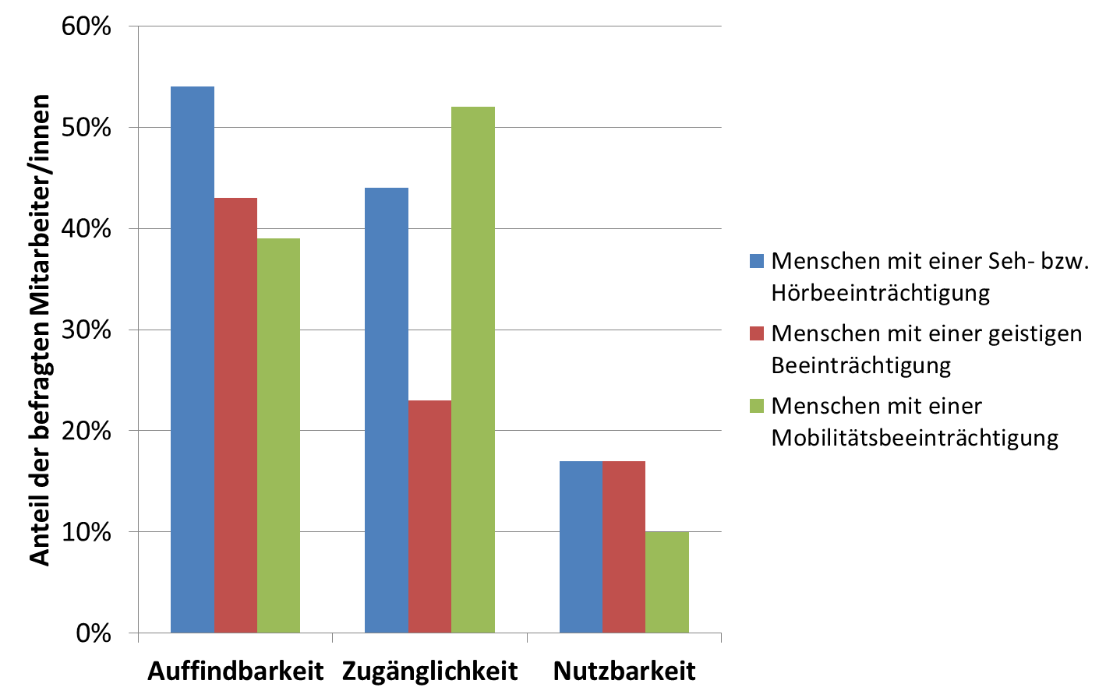

2.3.1. Barrieren für Menschen mit Seh- und Hörbeeinträchtigung in Hinblick auf Auffindbarkeit, Zugänglichkeit und Nutzbarkeit

Die häufigsten Barrieren wurden hinsichtlich in der Auffindbarkeit (47 Nennungen; 54%) und Zugänglichkeit (38 Nennungen; 43,7%) gesehen. Im Bereich der Nutzbarkeit stellten nur 15 Mitarbeiter/innen Barrieren fest.
Es fehle ein spezielles Leitsystem, das bisherige Leitsystem sei unverständlich. Auch die vielen Glastüren seien problematisch, bzw. schwierig. Oft wurde genannt, dass das weitläufige Gebäude generell zu unübersichtlich, baubedingt verwinkelt sei.
Als gefährlich wurde die Zugänglichkeit zum Gebäude durch eine „ungeregelte Parksituation in der Einfahrt“ genannt. Ebenso bemängelt wird die Hauswegweisung (keine besondere Beschilderung für sehbeeinträchtigte Menschen). Der Übergang von Bauteil D nach E sei für Menschen mit Sehbeeinträchtigung nicht zu erkennen (auch nicht mit Stock).
Im o.g. Wegweiser umfassen Hinweisschilder nur Zimmernummern, keine Fachrichtung oder keine Funktionen der einzelnen Fachabteilungen. Diese Hinweise seien nur schwer nachvollziehbar. Die Hinweistafeln seien mit einer relativ kleinen Schrift versehen, die Pfeile seien zu klein und würden keine Unterscheidung zwischen "nach oben" und "dem Flur folgen" bieten. Auch die Türschilder seien zu klein und zu schlecht strukturiert. So trage das neue Beschilderungssystem nicht zu einer besseren Orientierung bei. Insgesamt wurde dies häufig kritisiert, auch unter dem Blickfeld, dass Bürger mit anderen Beeinträchtigungen und auch nicht beeinträchtigte Bürger (wie z.B. ältere Menschen) regelmäßig Probleme hätten und nach dem Weg zur Stelle XY fragen würden. Insbesondere hierbei wurde ein Handlungsbedarf benannt. Ferner seien bekannte Begriffe wie z.B. Gesundheitsamt abgeschafft worden, was die Verständlichkeit erschweren würde. Als Beispiel folgende Aussage:

„Umgangssprachlich sind Begriffe wie Bauamt, Sozialamt und Jugendamt in den Köpfen der Menschen. Mit diesen Begriffen verbinden Sie die Hilfen, die sie suchen. Beispiel: Hilfe zur Pflege ist für die Kunden eine Aufgabe des Sozialamtes und nicht des Fachdienstes für finanzielle soziale Hilfen.“

Weiterhin wurde benannt, dass gerade im FB 1 die Treppenstufen, bzw. die Wendeltreppe, für Sehbeeinträchtigte Stolpersteine darstellen. Geäußert wurde, dass die Treppen nicht mit Haltegriffen versehen seien. Enorme Stolperfallen seien ferner die starken Fußbodenunebenheiten.
Zur Veranschaulichung sollen noch weitere Beispiele aus der Befragung herangezogen werden. Aus den Fragebögen ging u.a. hervor, dass es keine Signale für Seh- und Hörbeeinträchtigte gäbe, es an Gebärdensprache fehle und ebenso an einer Sprachansage im Internet. Für taube Menschen gäbe es keinen Gebärdendolmetscher. In solchen Fällen wurde sich in der Vergangenheit durch Schriftverkehr geholfen. Einzelnen Mitarbeiter/innen ist die Möglichkeit eines Gebärdensprachdolmetschers nicht bekannt. Gleiches gilt für die vorhandene Möglichkeit, alle Dokumente in Brailleschrift oder durch Tonbandaufzeichnungen zur Verfügung zu stellen. Häufig wurde auch benannt, dass bei Anträgen und Formularen die Schriften zu klein seien. Viele sind der Ansicht, dass es keine adäquate Möglichkeit gibt für diese Personengruppe, Formulare oder Schriftverkehr etc. so auszugestalten, dass sie nutzbar sind. Hier einige Beispiele:

„Bescheide sind für mich noch nicht genügend gesichtet.“

„Alle (Dienstleistungen) Schriftstücke, Formulare sind nicht Seh- und Hörbehinderten gerecht.“

„Menschen mit Sehbehinderung haben keine Möglichkeit, von uns zugestellte Schriftstücke ohne Hilfe zu entziffern.“

„Kein Schreiben wird mit Blindenschrift gefertigt.“
„Kommunikation erfolgt fast ausschließlich per Email oder Telefon, was ich für Menschen mit Seh- und/oder Hörbeeinträchtigung für schwierig halte.“

2.3.2. Barrieren für Menschen mit Mobilitätsbeeinträchtigung in Hinblick auf Auffindbarkeit, Zugänglichkeit und Nutzbarkeit

Für die Mitarbeiter/innen der Kreisverwaltung Olpe existieren für Menschen mit einer Mobilitätsbeeinträchtigung insbesondere Barrieren bei der Zugänglichkeit. Knapp 52% der Mitarbeiter/innen sehen z.B. bauliche Barrieren für diesen Personenkreis. Sowohl die Nutzbarkeit als auch die Auffindbarkeit wurden hingegen von den Mitarbeiter/innen als weniger problematisch eingeschätzt. Zur Veranschaulichung dienen die folgenden zwei Zitate.

„Mein Arbeitsplatz ist ausschließlich nur mit Überwindung von Treppenstufen zu erreichen.“
(Ein Beispiel aus dem FB 2 mit Publikumsverkehr)

„Unsere Dienststelle ist aus der Kreisverwaltung ausgelagert und befindet sich im zweiten Stock eines alten Gebäudes mit engem Treppenhaus.“
(Ein weiteres Beispiel aus dem FB1 mit Publikumsverkehr)

Wie bereits dargestellt, sind einzelne Büros, sowie Gebäudeteile für Rollstuhlfahrer/innen und schwer Gehbehinderte nicht oder nur schwer erreichbar.
Hierzu zählen nach Angabe der Mitarbeiter/innen der Kreisverwaltung, wie bereits erwähnt, die Gebäudeteile des FB1 sowie des FB2, der nicht barrierefreie Eingang in der Danziger Straße und die Gebäudebereiche A2, A3, B2, B3, B4, C2 und C3. Zudem sei die Zugänglichkeit zu einzelnen Büroräumen und Abteilungen durch Treppenstufen (3-4) erschwert (vor allem im Gebäudeteil D, D1). Auch die Wege werden als zu lang eingeschätzt. Die Stufen stellen ein nicht zu überwindendes Hindernis dar. Dazu zählen auch die Stufen zwischen Eingang des Kreishauses in Richtung des Gesundheitsamtes.
Des Weiteren seien die Türen in Bauteil D, insbesondere in D1, so schwer zu öffnen, dass Menschen mit Gehbehinderung, allgemein auch ältere Menschen und Kinder, zwingend Hilfe benötigen.

2.3.3. Barrieren und Handlungsbedarfe für Menschen mit geistiger Beeinträchtigung in Hinblick auf Auffindbarkeit, Zugänglichkeit und Nutzbarkeit

Für Menschen mit einer geistigen Behinderung wurden (ähnlich wie für Menschen mit einer Seh- und Hörbeeinträchtigung) von den Mitarbeiter/innen der Kreisverwaltung in erster Linie Barrieren der Auffindbarkeit genannt. Weniger Barrieren werden im Arbeitsalltag bei der Zugänglichkeit und der Nutzbarkeit für Menschen mit einer geistigen Behinderung gesehen.
Gleichwohl wurde vermerkt, dass es an ausreichender Schulung hinsichtlich des Umgangs mit dieser Personengruppe mangelt. Ebenso wurde genannt, dass jemand nicht wisse, wie er/sie für Menschen mit einer geistigen Behinderung tätig werden könne. Auch was die Leitsysteme, bzw. die Hinweistafeln anbelangt, wurde davon ausgegangen, dass diese zu unverständlich und zu schwierig seien. Vermerkt wurde weiterhin, dass die Verwaltungswege/Vorgehensweise teilweise zu umständlich und verwirrend für dieses Klientel seien, aber auch, dass die vereinfachte Verwaltungssprache noch nicht überall umgesetzt würde!

In der Auswertung wurde deutlich, dass noch wenig Vorstellungen und Wissen über spezifische Barrieren für Menschen mit geistiger vorliegen, gleichwohl aber die Bereitschaft, sich diesem Thema zu stellen, wie folgende Antwort zeigt:

„Es gibt Handlungsbedarf, aber ich habe keine Ahnung, wie Bescheide und Vordrucke zu gestalten sind, damit Menschen mit geistiger Behinderung diese lesen und verstehen können“.

Offensichtlich sind die Mitarbeiter/innen auch noch nicht hinreichend über die Möglichkeiten von Leichter Sprache informiert. Sofern leichte Sprache bekannt ist, liegt eine eher skeptische Einschätzung dazu vor, wonach einfache Sprache fragwürdig sei und der Schriftwechsel und sonstiges in der Regel und z.T. ausschließlich mit dem gesetzlichen Betreuer erfolge.
Vor diesem Hintergrund erscheint es sinnvoll, die Verwaltungsmitarbeiter/innen im Kontakt und Umgang mit Menschen mit geistiger Beeinträchtigung zu sensibilisieren, um Ihnen Sicherheit für den Arbeitsalltag zu vermitteln.

2.4. Vorschläge und persönliche Vorbereitungsmaßnahmen

2.4.1. Bauliche Veränderungen – Vorrangige Maßnahmen

Gefragt nach erforderlichen baulichen Anpassungsmaßnahmen wird konkret vorgeschlagen, dass alle Büros und Gebäudeteile insbesondere für Mobilitätsbeeinträchtige, für Bürger/innen mit Kinderwagen, ältere Menschen etc. zugänglich gemacht werden sollen, z.B. durch die Installation eines ggf. weiteren Aufzuges, vor allem in den Bauteilen A, B und C, im Gebäudeteil des Personal, Schul- und Gesundheitsamtes (generell ein barrierefreier Zugang zu allen Büros). Ebenso besteht der Wunsch, den vorhandenen, breiten Aufzug auszubauen (Etage 3-5). Geäußert wurde zudem, dass im ältesten Gebäudeteil (Altbau) das Treppenhaus umgebaut werden solle. Rampen dort anzubringen, sei nicht möglich.
Vermerkt wurde, dass der Nebeneingang auf Ebene 2 zu öffnen sei. Dadurch wäre ein direkter Zugang zum Versorgungsamt möglich.
Bezüglich der verwinkelten, architektonischen Gegebenheiten könnten gerade hinsichtlich der 3-4 Stufen, die dazwischen liegen, mit einem Treppenlift oder einer stabilen Rampe die Zugänglichkeit ermöglicht werden.
Insbesondere im FB 2 wurden Lösungsvorschläge benannt, dahingehend, dass die Abteilung durch die Installation einer Rampe an der Außentür (zur Seminarstraße) zugänglich wäre. Diese könnte ferner mit einer kleinen PC-Kamera versehen werden, um ausschließlich "berechtigte" Personen durch die ansonsten verschlossene Tür einzulassen. Dennoch wurde hier genannt, dass diese Vorschläge von der Verwaltung bislang abgelehnt wurden mit der Begründung, dass hier „eine Vereinbarung über Schutz vor Ruhestörung mit den Nachbarn getroffen wurde“. Provisorisch dienen hier Möbelrampen, die aber als unangenehm und als zu unsicher eingestuft wurden und „eklatante Sicherheitsmängel“ aufweisen (Neigungswinkel sei viel zu steil, nicht arretierbar).
Ein weiteres Beispiel wurde aus dem FB 1 ‚Zentrale Dienste’ benannt. Auch hier seien Büroräume schlecht bis sogar gar nicht zu erreichen. „[...] die vorhandenen Aufzüge können insoweit zwar genutzt werden, durch die unterschiedlichen Blöcke sind aber immer wieder kleine Treppenabschnitte (3-4 Stufen) zu überwinden. Treffpunkte, die mit Kunden am Nebeneingang oder am Haupteingang vereinbart wurden“, seien nicht zufriedenstellend, da dort der erforderliche Zugriff auf PC, Akten und Materialien nicht gegeben ist.
Dies verweist ebenso darauf, dass der breite, bereits genannte Aufzug, nur bis zum 3. Stockwerk geht und die Stockwerke drei bis fünf nur durch den deutlich kleineren und engeren Fahrstuhl zu erreichen sind.
Andere Vorschläge beinhalteten, dass Fachdienste neu angeordnet werden können, dass z.B. „Schwerbehindertenangelegenheiten näher an den Aufzug und in Nachbarschaft der Fürsorgestelle“ oder in der „Nähe von Eingängen“ eingerichtet werden könnten. Oder es sollte berücksichtigt werden, dass publikumsintensivere/ - relevantere Fachdienste ins Erdgeschoss, zumindest in barrierefreie Gebäudeteile verlegt werden. Darüber hinaus wurde geäußert, dass manche Büroräume nicht hinreichend groß für Rollstühle seien.
Andere Vorschläge beziehen sich darauf, dass alle Flur/Etagentüren mit einem automatischen Türöffner versehen werden (insbes. die Türen im Bauteil D). Auch die Fußbodenunebenheiten sollten nach Meinung der Befragten beseitigt werden, da sie eine akute Gefahrenquelle für Sehbeeinträchtigte und Blinde darstellen.
Ebenso besteht ein wesentlicher Vorschlag darin, dass das Orientierungs- und Leitsystem verbessert wird – dass sowohl mehr und informativere Hinweise mit Bildern etc., ein anderes Wegweisersystem nach anderen Kriterien (z.B. nach Zuständigkeitsbereichen oder Fachdiensten etc.) und große Türschilder mit großer Beschriftung eingeführt werden.

Andere Vorschläge beziehen sich weniger auf bauliche Veränderung, wie z.B. die Verbesserung der Parksituation. Meist würden die Behindertenparkplätze von anderen Besuchern ohne Beeinträchtigung zugeparkt. Hierzu ein Beispiel:

„Ich würde den Innenhof (bei den Garagen) als zentralen Eingang und mit zeitlich begrenzten Parkplätzen ertüchtigen. Von dort aus können alle Bereiche mit dem bereits vorhandenen Aufzug rechts und links bedient werden, was die Orientierung und Beschilderung deutlich vereinfachen würde (Bauamt rechts, Umweltamt links etc.)Ebene 2 des Altbaus könnte dann durch den Nebeneingang (nach Anbau einer Rampe) erreicht werden. - Dort wären ebenfalls Stellplätze freizuhalten.“

Oder

„Der Landrat-Josef-Schrage-Platz (Eingang West) sollte mit einer Schranke mit Gegensprechanlage, wie z.B. bei er KDZ in Siegen, abgesperrt werden. Alternativ und kostengünstig würden täglich mehrfache Kontrollen durch Mitarbeiter des Ordnungsamtes der Stadt Olpe auch schon eine gewisse Abhilfe schaffen.“

2.4.2. Veränderungen in Arbeitsabläufen und Unterstützungswünsche

Verbesserungsvorschläge und Wünsche, die sich auf Arbeitsabläufe beziehen, werden im folgenden Beispiel verdeutlicht:
„In jedem Fachdienst sollte mindestens ein Mitarbeiter Kenntnisse aus dem Bereich der Gebärdensprache haben. Dafür wären Fortbildungen sehr gut.“
Als notwendig wird ferner der Einsatz von Sprachcomputern und Blindenschrift angesehen, sowie der Einsatz von Fachleuten wie Gebärdendolmetschern oder Betreuern, die in der Lage seien, Menschen mit ihren jeweiligen Behinderungen Sachverhalte näherzubringen. Zudem sollten alle Bescheide und sonstiges in größerer Schrift gestaltet werden.
Vorgeschlagen wird, dass bei allen verwaltungsbezogenen Aspekten mit Menschen mit Behinderungen hinreichend Zeit zur Verfügung steht und dies auch hinreichend eingeplant wird. Deutlich wurde ferner, dass mehr Kooperation zwischen den einzelnen Instanzen als erforderlich angesehen wird. Es ist nicht immer klar, wer wen mit welchem Inhalt berät oder wer zuerst zuständig ist. Auch der frühzeitige Austausch zwischen allen Beteiligten, d.h. zwischen Mitarbeiter/innen und Bürger/innen mit Beeinträchtigung, und generell eine Vorbereitung diesbezüglich werden als wünschenswert erachtet, um angemessen und lösungsorientiert zu arbeiten. Auch wird mehr Infomaterial und rechtliche Aufklärung zum Umgang mit Menschen mit Behinderung auf die unterschiedlichen Dienstleistungen einer Verwaltung bezogen gewünscht.
In Bezug auf die gewünschte Vorbereitung und Unterstützung für den Umgang mit Menschen mit Beeinträchtigung wurde deutlich, dass die Mitarbeiter/innen sich vor allem den direkten Austausch mit Betroffenen wünschten. Doch auch Informationsmaterial und spezielle Schulungen wurden von den Mitarbeiter/innen gewünscht. Informationen durch Experten hingegen erachteten nur wenige Mitarbeiter/innen als sinnvoll für die Vorbereitung und Unterstützung im Umgang mit Menschen mit Beeinträchtigungen.

Tabelle 4 Möglichkeiten zur Vorbereitung bzw. Unterstützung im Umgang mit Menschen mit Beeinträchtigung
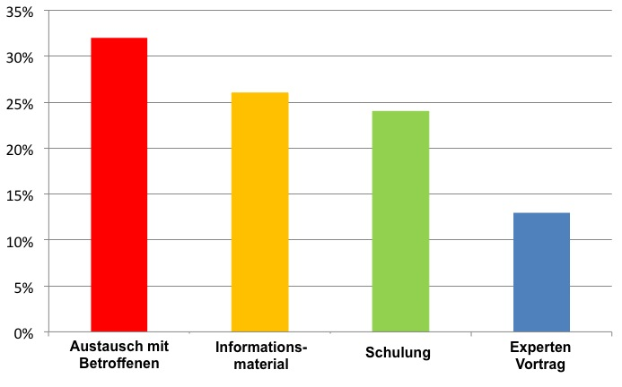

2.5. Zusammenfassung der Ergebnisse der schriftlichen Befragung

Im Rahmen der Auswertung wurde deutlich, dass die meisten befragten Mitarbeiter/innen der Kreisverwaltung Olpe regelmäßigen im Arbeitsalltag Publikumsverkehr haben (ca. 67% der Befragten). Knapp die Hälfte der befragten Mitarbeiter/innen haben dabei jedoch keine Erfahrungen im persönlichen Kontakt zu Menschen mit Beeinträchtigungen gesammelt. 33 befragte Mitarbeiter/innen gaben an, dass sie im Rahmen ihres Arbeitsalltages positive Erfahrungen mit Menschen, die aufgrund einer Beeinträchtigung auf eine individuelle Unterstützung angewiesen sind, gemacht haben. Hierbei wurde insbesondere deutlich, dass die befragten Mitarbeiter/innen in solchen Situationen auf die Unterstützung, wie zum Beispiel durch die Begleitpersonen der Betroffenen oder auf einen Gebärdensprachdolmetscher, im Falle einer Hörbeeinträchtigung, zurückgreifen. Diese Ressourcen (bei reibungslosen Abläufen) werden von den Mitarbeiter/innen überwiegend als positiv erlebt. Auch Eltern, Angehörige oder Sorgeberechtigte werden im persönlichen Kontakt zu Menschen mit Beeinträchtigungen von den befragten Mitarbeiter/innen meist als hilfreich wahrgenommen. Negative Erfahrungen sind nach Angaben der Mitarbeiter/innen mehrheitlich durch bauliche Barrieren entstanden. Vor allem aus dem Grund, dass bestimmte Gebäudeteile über keinen barrierefreien Zugang verfügen und somit für viele Menschen mit einer Mobilitätsbeeinträchtigung und Andere unzugänglich sind. Zudem wurde vermerkt, dass einige Menschen mit Beeinträchtigungen ein sehr forderndes Verhalten äußern würden, auf das mit sehr viel Sensibilität und Empathie zu reagieren ist.
Barrieren werden für Menschen mit einer Seh- und Hörbeeinträchtigung vor allem hinsichtlich der Auffindbarkeit und Zugänglichkeit wahrgenommen. Grundlegend wurde von den befragten Mitarbeiter/innen festgestellt, dass ein spezielles Leitsystem für Sehbeeinträchtigte fehlt. Zudem wurde die Gestaltung der Türschilder kritisiert. Diese seien vor allem zu klein.
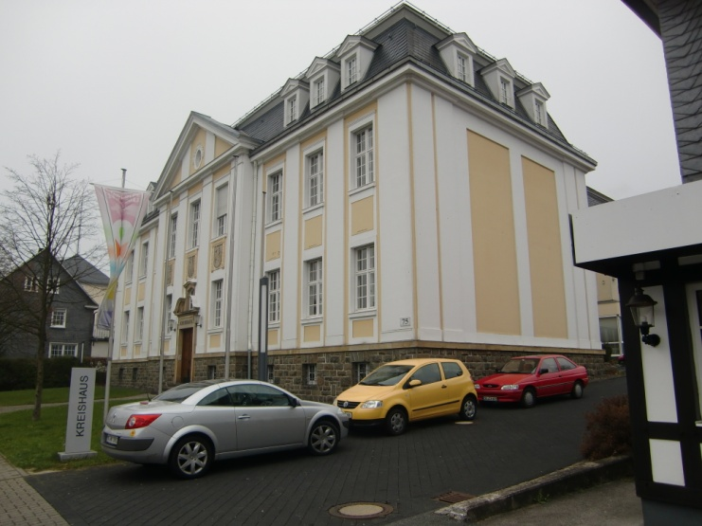
Im Hinblick für Menschen mit Mobilitätsbeeinträchtigung haben befragte Mitarbeiter/innen vor allem Barrieren bei der Zugänglichkeit gesehen. Hierbei wurde deutlich, dass einige Fachdienste für Rollstuhlfahrer/innen und Menschen mit einer schweren Gehbehinderung nicht oder nur sehr schwer erreichbar sind. Des Weiteren wurde häufig von den befragten Mitarbeiter/innen auf die Einfahrtssituation (Haupteingang Westfälische Str. siehe Foto links) hingewiesen. In Stoßzeiten sei die Einfahrt zugeparkt, was einen barrierefreien Zugang zum Haupteingang in erheblichem Maße einschränken würde.
Abbildung 1 Kreisverwaltung Olpe
Barrieren werden für Menschen mit einer geistigen Beeinträchtigung vor allem hinsichtlich der Auffindbarkeit gesehen. Anhand zahlreicher Nennungen wurde deutlich, dass das Vorstellungsvermögen für die Bedarfslage von Menschen mit einer geistigen Beeinträchtigung kaum vorhanden ist und deshalb nur wenig Einfühlungsvermögen für bestehende Barrieren existieren. Dementsprechend haben viele der befragten Mitarbeiter/innen angeführt, dass es an einer Schulung hinsichtlich dieses Personenkreises mangelt. Zum Beispiel wurde das Anliegen zum Ausdruck gebracht, dass sich mehr über adäquate Gestaltungsmöglichkeiten von Bescheiden und Vordrucken für Menschen mit einer geistigen Beeinträchtigung gewünscht wird.
Übergreifend und damit unabhängig von der Beeinträchtigung, wurde die Hauswegweisung von den befragten Mitarbeiter/innen bemängelt. Auf den Hinweisschildern seien lediglich die Zimmernummern, keine Fachrichtung oder Funktion der einzelnen Fachdienste angegeben. Auch die Pfeile würden eher verwirren als einen klar definierten Weg vorzuschlagen. Außerdem wurden die Unebenheiten im Fußboden als Barrieren identifiziert.
Hinsichtlich vorrangiger baulicher Maßnahmen wurde genannt, dass für Menschen mit Beeinträchtigungen alle Gebäudeteile und Büros zugänglich werden, was vor allem durch weitere Aufzüge oder Rampen an bestimmten Stellen zu ermöglichen wäre. Des Weiteren wurde von den befragten Mitarbeiter/innen genannt, dass ggf. Umzugsmaßnahmen von publikumsintensiveren Fachdiensten innerhalb der Verwaltung dazu beitragen könnten, dass die Kreisverwaltung Olpe barriereärmer wird. Außerdem sehen viele der befragten Mitarbeiter/innen die Fußbodenunebenheiten als Anlass, um hier vorrangig Maßnahmen zu ergreifen, die auf solche „Stolperfallen“ aufmerksam machen. Gleichermaßen wurde gehäuft angeregt, sowohl das Orientierung- und Leitsystem als auch die Parksituation zu verbessern.
Als notwendige Veränderungen in den Arbeitsabläufen wurde von den befragten Mitarbeiter/innen genannt, dass Bescheide vor allem in größerer Schrift vorhanden sein sollten. Der Aspekt einer besseren Kooperation zwischen den einzelnen Verwaltungsmitarbeitern wurde ebenfalls von den befragten Mitarbeiter/innen genannt.
Es hat sich gezeigt, dass bereits viele Mitarbeiter/innen der Kreisverwaltung Olpe ein gutes Verständnis für die Bedarfslage von Menschen mit unterschiedlichen Beeinträchtigungen entwickelt haben. Dennoch wurde bei der Auswertung der Fragebögen auch deutlich, dass noch weiterer Bedarf diesbezüglich existiert. Die befragten Mitarbeiter/innen gaben an, dass sie sich persönlich zur Vorbereitung bzw. Unterstützung für den Umgang mit Menschen mit Beeinträchtigungen in erster Linie den direkten Austausch mit Betroffenen wünschen. Doch auch Informationsmaterial und spezielle Schulungen entsprechen den Vorstellungen der Mitarbeiter/innen.

Anlage und Ergebnisse der Erkundungen

Vor diesem Hintergrund gewinnen die Begehungen im Rahmen des Projekts „Verwaltung für alle“ an erheblicher Bedeutung. Hierbei war es für die Mitarbeiter/innen möglich, einzelne Bürger/innen mit unterschiedlichen Beeinträchtigungen bei Verwaltungsgängen zu begleiten. Dadurch konnten sie persönlich miterleben, welche Schwierigkeiten sich ergaben. Darüber hinaus konnten die subjektiven Eindrücke und Erfahrungen in einem vertiefenden Nachgespräch ausgetauscht und erste Verbesserungsvorschläge gemeinsam gesammelt werden.

Zusätzlich zur Online-Befragung der Mitarbeiter/innen wurden vier exemplarische Erkundungsgänge in der Kreisverwaltung Olpe durchgeführt, um die Perspektive von Menschen mit Beeinträchtigungen in die Informationssammlung einzubeziehen. Die Erkundungen mit Menschen mit Beeinträchtigungen wurden in verschiedenen Verwaltungsbereichen der Kreisverwaltung Olpe durchgeführt. Im Hinblick auf den Umgang mit der Vielfalt konnten Personen mit unterschiedlichen Beeinträchtigungen, konkret mit einer Lernschwierigkeit, einer Mobilitätsbeeinträchtigung, einer Sehschädigung sowie einer Hör- und Sprachbeeinträchtigung für die Erkundungsgänge gewonnen werden.
Anhand einzelner ausgewählter Dienstleistungen wurde die Kreisverwaltung auf die Kriterien der Barrierefreiheit in den drei Dimensionen Auffindbarkeit, Zugänglichkeit und Nutzbarkeit erkundet. Ausgehend von dieser Zugänglichkeits- und Nutzungsüberprüfung wurden Besonderheiten, die während der Begehung wahrgenommen wurden, in einem vorbereiteten Erkundungsbogen von den Betroffenen als ‚Experten in eigener Sache’ zusammen mit den Mitarbeiter/innen, die die Begehung begleiteten, festgehalten. Zudem wurden die festgestellten Hindernisse oder andere Beschränkungen durch Fotos und/oder Videoaufnahmen dokumentiert.
Die ausgewählten verwaltungsbezogenen Dienstleistungen und damit verbundenen Anlaufstellen wurden mit Hilfe der Verwaltung in Olpe so angepasst, dass möglichst eine große Bandbreite an unterschiedlichen Gebäudeteilen und Dienstleistungen einbezogen werden konnte. Folgende Dienstleistungen wurden exemplarisch durchgespielt:

- Eine Person mit Lernschwierigkeiten und eine Person mit einer Mobilitätsbeeinträchtigung möchten eine Impfberatung in Anspruch nehmen, da eine größere Auslandsreise geplant ist (Fachdienst Gesundheit und Verbraucherschutz)
- Eine Person mit einer Mobilitätsbeeinträchtigung (ausländischer Mitbürger) möchte einen elektronischen Aufenthaltstitel beantragen (Fachdienst Ordnung)
- Eine Person mit einer Hörbeeinträchtigung (gehörlos) hat zusätzlich einen Pflegefall in der Familie und möchte sich über die Pflegesachleistung und das Pflegewohngeld erkundigen und diese ggf. beantragen (Fachdienst Finanzielle Soziale Hilfe)
- Eine Person mit einer Sehbeeinträchtigung möchte sich über Finanzierungshilfen zu behindertengerechten Umbaumaßnahmen (Dusche) bei der Wohnbauförderung beraten lassen. (Fachdienst Bauordnung und Wohnbauförderung)

Die Erkundungsinstrumente sind im Anhang wiedergegeben.

Vor diesem Hintergrund haben Mitarbeiter/innen der Kreisverwaltung Olpe Betroffene bei der Begehung begleitet und die dabei auftretenden Schwierigkeiten berücksichtigt.
Um eine mögliche Beeinflussung und Hilfestellung durch die Mitarbeiter/innen der Kreisverwaltung zu vermeiden, wurden diese gebeten, nicht in das Geschehen einzugreifen. Ein Nachgespräch im direkten Anschluss ermöglichte die Erfahrungen zu präzisieren und auszutauschen. Alle Begehungen wurden von einem/r Mitarbeiter/in des ZPE begleitet und auch ausgewertet.
Die Ergebnisse werden nach den operationalisierten Kategorien „Der Weg zum Kreishaus“, „Wege innerhalb der Kreisverwaltung“, „Situation mit den Mitarbeiter/innen der Kreisverwaltung“ und „Nachgespräch“ zusammenfassend für jede einzelne Begehung dargestellt. Dabei werden sie nach den zuvor festgelegten Kriterien von Barrierefreiheit unterteilt. Im Anschluss daran erfolgt jeweils eine abschließende Bemerkung mit einer Einschätzung. Zur Anonymisierung wurden die Namen der Teilnehmer/innen entsprechend verändert. Zu Beginn jeder Begehung wird eine kurze Profilbeschreibung aufgeführt.

Nachfolgend werden die Ergebnisse der stattgefundenen Begehungen in den unterschiedlichen Verwaltungsbereichen dargestellt.

3.1. Begehung mit Frau A. (Sehbeeinträchtigung)

- Begehung mit Frau A. Sie hat eine Sehbeeinträchtigung und kann noch Schatten wahrnehmen. Sie besitzt eine gute Orientierung. Frau X orientiert sich an Bodenunebenheiten, wie Bordsteinkanten, Schwellen, Stufen. Begleitet wurde sie von der Rehabilitationslehrerin (Mobilitätstrainerin) für Blinde und Sehbehinderte und einer Verwaltungsmitarbeiterin von der Kreisverwaltung Olpe.

Untersuchte Dienstleistung beim Fachdienst Bauordnung und Wohnbauförderung:
Beratungsgespräch über Finanzierungshilfen zu behindertengerechten Umbaumaßnahmen (Dusche)

Der Weg zum Kreishaus

Die Erkundung begann mit dem Weg vom Bahnhof zur Kreisverwaltung. Folgende Ergebnisse konnten hinsichtlich der Auffindbarkeit festgestellt werden:
Der Weg vom Bahnhof zum Kreishaus wird als überwiegend barrierefrei eingeschätzt.
Teilweise ist ein Leitsystem vorhanden. Gleichwohl gibt es vereinzelte Hindernisse auf dem Wegenetz, wie z.B. Verkaufsschilder/- Banner von Geschäften oder Mülleimer auf den Bürgersteigen. Zum Teil fehlen Abgrenzungen zu Fahrradwegen.

Wege innerhalb der Kreisverwaltung

Am Haupteingang an der Westfälischen Straße 75 führte der Weg innerhalb der Kreisverwaltung zunächst an den Informationsschalter und dann auf die erste Etage zu dem Raum des Fachdienstes ‚Wohnordnung und Wohnbauförderung’. Die Wege innerhalb der Kreisverwaltung werden als sehr eingeschränkt barrierefrei eingeschätzt.
Hinsichtlich der Auffindbarkeit konnten folgende Ergebnisse festgestellt werden:
In Bezug auf Leit- und Orientierungssysteme sind keine unterschiedlichen Bodenindikatoren und ausreichende Kontraste vorhanden. Die Treppen innerhalb der Kreisverwaltung sind nicht kontrastreich. Dies führt dazu, dass die Treppen nur als ganze Flächen wahrgenommen werden. Erforderlich wäre es, wenn die erste und die letzte Stufe eines jeweiligen Treppenabschnitts mit einem schwarzen Streifen versehen werden.
Auch die vereinzelten Abzweigungen im Gebäude sind aufgrund fehlender Bodenindikatoren und fehlender Kontraste eingeschränkt wahrnehmbar. Die Wandecken/Kanten könnten mit einem farblichen (roten) Streifen abgesetzt werden. Zudem könnte ein weiteres Hinweisschild „Ausgang“ angebracht werden (nicht nur an Flurenden, sondern auch mitten im Flur/Gang). Des Weiteren ist der Aufzug nur unzureichend ausschildert. Es gibt auf den Fluren keine großen Hinweisschilder zu dem naheliegenden Aufzug.
Hinsichtlich der Auffindbarkeit und dem Orientierungssystem innerhalb der Kreisverwaltung könnten beispielsweise taktile Pläne für das Kreishaus erstellt werden, die durchaus farbig sein können, damit auch schwach sehende Menschen eine Übersicht über das Gebäude bekommen. Es muss sehr genau überlegt werden, welche Informationen Menschen mit einer Sehbeeinträchtigung brauchen und wie sie auf dem Plan umgesetzt werden können.
Da taktile Bodenleitsysteme für öffentliche Gebäude noch nicht entwickelt sind, müssen individuelle Lösungen entwickelt werden. Wichtig ist dabei das „Zwei Sinne Prinzip“ zu beachten. Zur Verdeutlichung: z. B. der Einzelne fühlt den Unterschied zwischen rauher und glatter Fläche und gleichzeitig hört er einen unterschiedlichen Ton, wenn er mit dem Langstock darüber streicht. Werden die taktilen Leitsysteme zudem kontrastreich gestaltet, haben auch Menschen mit einer Sehbeeinträchtigung (nicht nur Blinde) Nutzen davon. Darüber hinaus trägt eine kontrastreiche, farbliche und gut erkennbare Orientierung auch für alle anderen Personengruppen mit und ohne Beeinträchtigung zur besseren Orientierung bei. Die optische Gestaltung ist für fast alle Menschen von Nutzen, um sich in der baulichen und technischen Umwelt zu orientieren.
Besonderes Augenmerk ist insbesondere auf die Kriterien: Kontrast, Helligkeit, Farbe und Form zu richten.

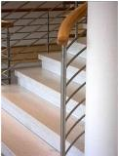
Folgende Ergebnisse konnten hinsichtlich der Zugänglichkeit festgestellt werden:
Bezüglich der Treppe wird das nicht ausreichend lange Treppengeländer als akute Gefahrenquelle und Stolperfalle eingestuft.
Dies schließt mit der letzten Stufe ab und impliziert zugleich, dass dort die Treppe aufhört. Erforderlich wäre, dass das Treppengeländer mindestens 30 cm übersteht.
Hinsichtlich der automatischen Türen ist darauf zu achten, wie die Tür aufgeht und wie lange diese aufbleibt „Jemand mit einer Sehbeeinträchtigung kann es schlecht einschätzen, wann die Tür auf einen zukommt, bzw. aufschlägt.“
Abbildung 2: Zu kurzes Treppengeländer
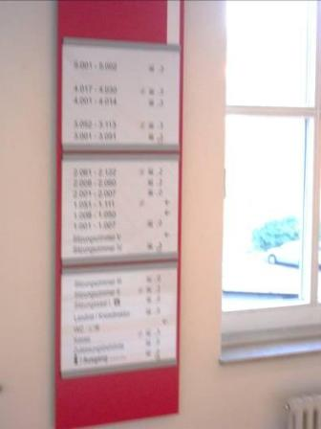
Hilfreicher wäre es, wenn automatische Türöffner zum Beispiel rot umrandet und abgesetzt werden könnten, um sichtbarer zu werden (roter Rahmen ähnlich wie beim Feueralarmknopf oder bei den Hinweistafeln).

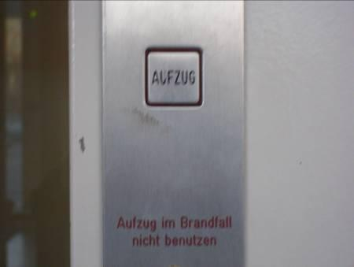

Abbildung 3: Hinweistafel Ebene 1

Abbildung 4: Aufzugsknopf zu wenig abgesetzt

Beim Aufzug ist der Aufzugsknopf außen zu wenig abgesetzt.
Als positiv und hilfreich einzustufen ist die akustische Sprechansage im Aufzug.

Interaktion mit den Mitarbeiter/innen der Kreisverwaltung

Hinsichtlich der Auffindbarkeit konnten folgende Ergebnisse festgestellt werden:
Die Zimmertüren der einzelnen Fachdienste sind aufgrund fehlender Kontraste und entsprechender Bodenindikatoren eingeschränkt wahrnehmbar. Erforderlich wäre ein dunkler, abgesetzter Rahmen. Bei den Zimmerschildern sind die Schriftgröße und Zahlen und insgesamt das Kästchen des Zimmerschildes zu klein. Es könnten tastbare Schilder in Blindenschrift z.B. mit durchsichtiger Folie auf den Schildern angebracht werden, die auch in Kopfhöhe zu ertasten wären. Es gibt aber auch die Möglichkeit Schwarzschrift in erhabenen Buchstaben zu fühlen (diese sind für Menschen wichtig, die keine Blindenschrift erlernen konnten), was oft an Handläufen oder Treppengeländern zusammen mit Blindenschrift z.B. für die Geschoßangabe angewandt wird.

Hinsichtlich der Nutzbarkeit konnten folgende Ergebnisse festgestellt werden:

Die Informationsbroschüre des Ministeriums für Arbeit, Gesundheit und Soziales des Landes NRW zu Umbaumaßnahmen ist nicht in Brailleschrift, Großschrift oder in Form einer Tonbandaufzeichnung vorhanden. So ist sie für Menschen mit einer Sehbeeinträchtigung oder für Blinde in keiner Form zugänglich, d.h. lesbar oder erkennbar. Erforderlich wäre, Informationsbroschüren oder sonstige Formulare als Word-Dokument oder als PDF Datei zur Verfügung zu stellen, wodurch sie durch eine Sprachausgabe erschließbar wären. Dokumente und sonstige Materialien könnten gegebenenfalls eingescannt werden und per Email an die Kunden verschickt werden.

3.2. Begehung mit Herrn B. (Lernschwierigkeiten) und Herrn C. (Mobilitätsbeeinträchtigung)

- Begehung mit Herrn B. (Lernschwierigkeiten) und Herrn XX (Mobilitätsbeeinträchtigung). Zudem war eine Assistenz vom Lebenshilfe Center Olpe als Assistentin anwesend. Begleitet wurde die Begehung von einem Verwaltungsmitarbeiter der Kreisverwaltung Olpe.
Untersuchte Dienstleistung im Fachdienst Gesundheit und Verbraucherschutz:
Beratungsgespräch über notwendige Impfungen für eine Reise nach Afrika (Kenia)

3.2.1. Der Weg zum Kreishaus

Die Erkundung begann direkt am Haupteingang der Kreisverwaltung in der Westfälischen Straße 75. Der Weg führte zunächst zum Informationsschalter, dann über den „Umweg“ zur Danziger Straße 2 (Altbau) und dann ins 1. Stockwerk zu dem Raum des Fachdienstes ‚ Gesundheit und Verbraucherschutz’.
Der Weg vom Haupteingang zum Altbau des Kreishauses wird als eingeschränkt barrierefrei eingeschätzt.
Hinsichtlich der Auffindbarkeit wurden folgende Ergebnisse festgehalten:
Um barrierefrei zu dem Fachdienst ‚Gesundheit und Verbraucherschutz’ zu gelangen, ist es notwendig einen Umweg um das Gebäude zu gehen. Vorbei an der Haltestelle, entlang eines steilen Berges in der Danziger Str. erreicht der/die Kunde/in auf der rechten Seite den unscheinbaren, nicht ausgeschilderten Zugang zum Kreishaus (siehe Foto). Dieser ist im Normalfall geschlossen und wurde extra für die Erkundung ermöglicht. So entspricht der genutzte Eingang keinem öffentlichen Eingang. Häufig finden in dieser schmalen Einfahrt Be- und Entladungen statt.
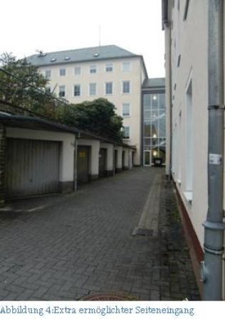
Der relativ steile Anstieg in der Danziger Str. ist mit einem manuellen Rollstuhl alleine und ohne Unterstützung kaum zu bewältigen.

In Bezug auf die Zugänglichkeit konnte festgehalten werden, dass dadurch, dass Be- und Entladungen in der schmalen Einfahrt des alternativen Eingangs stattfinden, ein barrierefreier Zugang nicht mehr gewährleistet wird. Hinsichtlich einer Lernschwierigkeit und der leichten Sprache gibt es keine barrierefreie Webseite.

Abbildung 5 Extra ermöglichter Seiteneingang

3.2.2. Wege innerhalb der Kreisverwaltung

Die Wege innerhalb der Kreisverwaltung werden als sehr eingeschränkt barrierefrei eingeschätzt.
Folgende Ergebnisse konnten hinsichtlich der Auffindbarkeit festgehalten werden:
Innerhalb der Kreisverwaltung und bei diesem oben genannten Eingang sind keine Hinweisschilder über Räumlichkeiten angebracht. Erforderlich wären Hinweisschilder, um die entsprechenden Räumlichkeiten/Fachdienste ausfindig machen zu können. Im Treppenhaus ist eine kleine festinstallierte Rampe angebracht.
Hinsichtlich der Zugänglichkeit konnten folgende Ergebnisse festgehalten werden:
Die dort vorzufindenden Türen sind nur manuell zu öffnen und zu schließen. So sind diese für Rollstuhlfahrer/innen nur schwer zu öffnen.
Bezüglich der Nutzbarkeit wurde konkret festgehalten, dass sich eine barrierefreie Toilette in unmittelbarer Nähe zum Treffpunkt befindet. Anzumerken gilt, dass diese neben dem Eingang auch extra für die Erkundung ausgeschildert wurde. In dieser Toilette fehlt die Notrufleine (wie auch in anderen rollstuhlgerechten Toiletten im Kreishaus). Diese Toilette wird sowohl von Personen mit und ohne Behinderung genutzt. Diese Tatsache wurde als Rechtfertigung im Nachgespräch eingebracht, dass bei dieser Toilette keine Notrufleine nachgerüstet werden könnte, da Kinder den Ernst einer Notrufleine nicht nachvollziehen könnten und somit die Leine vermutlich ständig in Gebrauch wäre.

3.2.3. Interaktion mit den Mitarbeiter/innen der Kreisverwaltung

Ohne Unterstützung einer Assistenz oder einer/s Mitarbeiters/innen ist der Fachdienst, bzw. das entsprechende Zimmer nicht auffindbar.
Folgende Ergebnisse bezüglich der Nutzbarkeit konnten festgehalten werden:
Hinsichtlich der Nutzbarkeit wurde konkret festgestellt, dass die Beratungssituation als überwiegend barrierefrei einzustufen ist. Als positiv einzustufen ist, dass die zu absolvierenden Schritte verschriftlicht werden, um den Ablauf für die Kunden zu erleichtern. Die Papiere sind teilweise sehr klein ausgedruckt worden, d.h. das Merkblatt ist in sehr kleiner Schrift angerfertigt worden und es befinden sich zwei Seiten auf einem Blatt. Zudem wurden dabei schwierige Begriffe verwendet.
Die Mitarbeiterin hat aus Anlass der Begehung ein Merkblatt erstellt, auf dem alle empfohlenen Impfungen festgehalten sind. Außerdem sind andere wichtige Aspekte, wie Prophylaxe, Nebenwirkungen oder Reiseapotheke notiert. Zudem hat sie wichtige Informationen zum Reiseland Kenia zusammengefasst. Positiv einzustufen ist, dass sie auf die Bedarfe der Kunden eingeht.

3.3. Begehung mit Herrn D. (Mobilitätsbeeinträchtigung)

3. Begehung mit Herrn D. (Mobilitätsbeeinträchtigung) und seiner Assistenz vom Lebenshilfe Center Olpe. Die Begehung wurde von einem Verwaltungsmitarbeiter der Kreisverwaltung Olpe begleitet. Untersuchte Dienstleistung im Fachdienst Ordnung:
Termin zur Antragsstellung auf elektronischen Aufenthaltstitel
Zur Beantragung des eAT sind für alle Personen biometrische Passbilder vorzulegen. Bei Kindern und Personen ab dem vollendeten 6. Lebensjahr ist die Abnahme von Fingerabdrücken, in der Regel des linken und rechten Zeigefingers, und ab dem 10. Lebensjahr die Unterschrift erforderlich. Deshalb ist eine persönliche Vorsprache von Herrn D. erforderlich.

3.3.1. Der Weg zum Kreishaus

Die Erkundung begann am Haupteingang der Kreisverwaltung in der Westfälischen Straße 75. Der Weg führte zunächst zum Informationsschalter, dann ins 2 Stockwerk mit dem Aufzug und dann über die fünf Stufen zu dem Raum des Fachdienstes ‚Ordnung’.
Dadurch, dass die Erkundung direkt bei der Kreisverwaltung begann, können keine konkreten Aussagen zur Auffindbarkeit gemacht werden.

3.3.2. Wege innerhalb der Kreisverwaltung

Folgende Ergebnisse konnten hinsichtlich der Auffindbarkeit festgestellt werden:
Der Weg vom Haupteingang zur zweiten Etage mit dem Aufzug, dann über die Treppe zum Raum des entsprechenden Fachdienstes wird als nicht barrierefrei eingeschätzt.
Die Hinweisschilder umfassen keine Informationen zu den einzelnen Fachdiensten. Die Raumnummern und insgesamt die Zahlen auf den Hinweisschildern sind zu lang und zu kompliziert und bergen die Gefahr von Zahlendrehern. Lange Zahlenziffern sind nicht einfach zu merken.

Hinsichtlich der Zugänglichkeit konnten folgende Ergebnisse festgestellt werden:

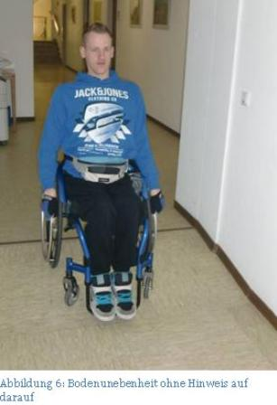
Auch hier wird der Weg vom Haupteingang zur zweiten Etage mit dem Aufzug und dann über die Treppe zum Raum des entsprechenden Fachdienstes als sehr eingeschränkt barrierefrei eingeschätzt.
Ein unauffälliges Gefälle im Boden stellt eine akute „Stolperfalle“ und Gefahrenquelle dar. Erforderlich wären Markierungen am Boden, die auf diese „Stolperfalle“ hindeuten. Die fünf Stufen verhindern Rollstuhlfahrern/innen den Zugang zu der gewünschten Etage. Es gibt weder eine fest installierte Rampe, die Herrn D. bei der Terminabsprache zugesichert worden ist, noch gibt es einen Aufzug. Darüber hinaus ist keine Klingel oder sonstiges auszumachen, um auf sich aufmerksam machen zu können. So ist es dem Zufall überlassen, ob jemand vorbei kommt und den/die Rollstuhlfahrer/in gegebenenfalls tragen kann. Die angrenzende Türe ist sehr schmal, der zweite Türflügel könnte jedoch bei Bedarf geöffnet werden. Allerdings ist dies alleine kaum machbar. Geht man von einem Besucher aus, der auf einen elektrischen Rollstuhl angewiesen ist, wird klar, dass eine solche „Trageaktion“ keine Lösung darstellt. Gleichwohl ist ein individuelles Tragen über die Stufen nicht der Selbstständigkeit von Menschen mit Behinderungen dienlich.
Abbildung 6 Bodenunebenheit ohne Hinweis darauf
In Bezug auf die Beantragung des ‚eAT‘ ist eine Gebühr von 80€ bei der Kasse zu entrichten. Dieser Betrag muss bei der Kasse einbezahlt werden, welche ein Stockwerk höher untergebracht ist, danach muss die Quittung wieder bei der Verwaltungsmitarbeiterin eingereicht werden. Ein/e Rollstuhlfahrer/in hat keine Möglichkeit diesen Verwaltungsakt zu bewältigen, da er/ sie ohne Aufzug nicht in die erforderliche Etage gelangen kann. Erforderlich wäre, bzw. hilfreich ist einzustufen, wenn jemand von der Kasse nach unten ins Büro kommen und die Gebühr dort annehmen würde oder direkt die Mitarbeiterin des Fachdienstes das Bezahlen dem/r Kunden/in abnehmen könnte.
Folgende Ergebnisse konnten hinsichtlich der Nutzbarkeit festgestellt werden:
Positiv und hilfreich einzustufen ist der Abholservice, der hier angeboten wurde. Der Pförtner bat die Ansprechpartnerin des Fachdienstes, Herrn D. am Informationsschalter abzuholen. Um das selbständige Aufsuchen der Räumlichkeiten zu erkunden, hat sich allerdings Herr D. eigenständig auf den Weg gemacht.
Um zu der barrierefreien Toilette zu gelangen müssen Treppen bewältigt werden. Es gibt keine anderen Möglichkeiten dort hinzugelangen. Demnach ist dies für Rollstuhlfahrer/innen nicht möglich.

3.3.3. Interaktion mit den Mitarbeiter/innen der Kreisverwaltung

Folgende Ergebnisse konnten hinsichtlich der Nutzbarkeit festgestellt werden:
Das Beratungsgespräch und die Interaktion mit der Mitarbeiterin des Fachdienstes werden als überwiegend barrierefrei eingestuft. Erforderlich wäre dennoch, dass die Mitarbeiterin mehr auf die Situation des Kunden eingeht und ihn nicht in den oberen Stock schickt. Auch vor dem Hintergrund, dass weder Aufzug noch Rampe vorhanden ist.

3.4. Vierte Begehung: Frau E. (gehörlos)

4. Begehung mit Frau E, die gehörlos ist. Begleitet wurde sie von einem Mitarbeiter des Diakonischen Werks Siegen e.V., der Beratungsstelle für hörgeschädigte Menschen und einem Verwaltungsmitarbeiter der Kreisverwaltung.

Die Begleitung von der Diakonie ist kein Gebärdensprachdolmetscher, dennoch verfügt er aufgrund seiner Beratungsfunktion über grundlegende Gebärdenkompetenzen.
Frau E wurde erst mit dem 1. Lebensjahr gehörlos und kann so z.T. einzelne Wortlaute noch hervorbringen. Wobei diese, dadurch dass sie nicht gelernt wurden (durch Hören) nicht immer verständlich sind. Wäre sie seit Geburt gehörlos, könnte sie keinen Wortlaut kennen. Die Gebärdensprache selbst und der Anspruch auf einen Gebärdensprachdolmetscher insbesondere bei Behörden ist seit 2002 mit Inkrafttreten des Behindertengleichstellungsgesetzes (BGG) erst anerkannt.. Zu bedenken gilt es, dass gehörlose Menschen nicht der Sprache und schon gar keiner Verwaltungssprache mächtig sind. Lautsprache ist für gehörlose Menschen eine Fremdsprache. Die Gebärdensprache ist eine eigene, vollwertige Sprache und hat ihre eigene Grammatik. Entscheidend sind dabei die vier wesentlichen Kriterien nach denen sich diese Sprache gliedert: Handform, Handorientierung/- Stellung, Bewegungsausführung und Ort der Bewegung. Zudem spielen Körperhaltung und Mimik eine wesentliche Rolle.
Letztlich sind bei Frau E. kaum bis gar keine Berührungspunkte mit Verwaltungsangelegenheiten gegeben.
Untersuchte Dienstleistung beim Fachdienst Finanzielle Soziale Hilfe:
Beratungsgespräch zu Pflegesachleistung und Pflegewohngeld bei häuslicher Pflege (Pflegefall in der Familie

3.4.1. Der Weg zum Kreishaus

Die Erkundung begann mit dem Weg vom Bahnhof zur Kreisverwaltung. Folgende Ergebnisse konnten hinsichtlich der Auffindbarkeit festgestellt werden:
Der Weg vom Bahnhof zum Kreishaus wird als sehr eingeschränkt barrierefrei eingeschätzt. Vom Bahnhof zum Kreishaus ist der Weg nicht gut ausgeschildert. Es gibt kaum Hinweisschilder zur Kreisverwaltung. Hinweisschilder befinden sich überwiegend vor der Kreisverwaltung, bei den Parkplätzen. Jemand Gehörloses kann keinen Passanten nach dem Weg fragen, da niemand die Gebärdensprache oder ansatzweise die Gebärdenkompetenz beherrscht.
Wird die Verwaltung per Fuß aufgesucht, kann ferner beispielsweise die öffentliche Anbindung näher untersucht werden. Es könnten den Fragen nachgegangen werden, ob jemand der mit dem Zug anreist auch direkt den Bus zur Verwaltung nehmen könnte? Welche Buslinien gibt es und wie werden dort Informationen zum Weg zur Verwaltung dargeboten?
Die Bestellung eines Taxis ist äußerst problematisch, da bei diesem Service nur eine Telefonnummer angegeben ist (keine Fax- oder Handynummer [SMS-Dienst]). So können gehörlose Kunden den Service nicht in Anspruch nehmen.

3.4.2. Wege innerhalb der Kreisverwaltung
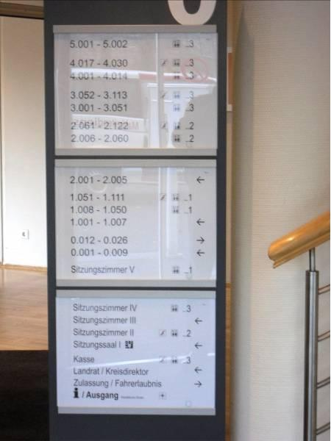
Innerhalb der Kreisverwaltung führte der Weg zunächst an den Informationsschalter und dann auf die 3. Etage zu dem Raum des Fachdienstes ‚Finanzielle Soziale Hilfe’.

Folgende Ergebnisse konnten hinsichtlich der Auffindbarkeit festgestellt werden:
Die Wege innerhalb der Kreisverwaltung werden als eingeschränkt barrierefrei eingeschätzt.
Aus der Informationstafel im Eingangsbereich kann nichts entnommen werden, was auf den Fachdienst hindeutet. Frau E. fragt mit großer Mühe am Informationsschalter nach dem Fachdienst „Sozialamt“. Hier spiegelt sich das Ergebnis der Befragung von Mitarbeiter/innen der Kreisverwaltung wider, nämlich, dass einfache Bezeichnungen der Fachdienste besser zu merken sind.
Abbildung 7 Hinweistafel Ebene 0
In Bezug auf die Informationstafeln ist zu betonen, dass jemand Gehörloses nicht nach dem Weg fragen kann, da niemand die Gebärdensprache oder Gebärdenkompetenzen beherrscht. Ansonsten ist die Beschilderung innerhalb des Gebäudes als barrierefrei einzustufen.
Hinsichtlich der Zugänglichkeit und Nutzbarkeit konnten folgende Ergebnisse festgehalten werden:
Es befindet sich kein Gebärdensprachdolmetscher am Informationsschalter. So fällt es jemand Gehörloses schwer, seine Frage adäquat zu artikulieren. Als positiv und hilfreich einzustufen ist die Hilfe des Pförtners, der die Raumnummer und mit Hilfe von Gestik die Etage verdeutlicht.

3.4.3. Interaktion mit den Mitarbeiter/innen der Kreisverwaltung

Folgende Ergebnisse konnten hinsichtlich der Nutzbarkeit festgestellt werden:
Das Beratungsgespräch und insgesamt die Interaktion sind ohne einen Gebärdensprachdolmetscher nicht barrierefrei bzw. nicht möglich. Der Mitarbeiter kann sich ohne einen Gebärdensprachdolmetscher mit dem/der Kunden/in nicht verständigen. Die Kontaktaufnahme bezüglich der Terminvereinbarung erfolgt per Fax, da dieser Fachdienst nur per Telefon oder Fax zu erreichen ist. Der Informationsweg per Telefon entfällt bei gehörlosen Menschen. Für diese Personengruppe sind Email oder Fax die einzig möglichen Informationswege. Erforderlich wären daher, mehrere alternative Informationswege anzubieten. Ein Gebärdensprachdolmetscher kann kurzfristig nicht zur Verfügung gestellt werden. Es bedarf dabei einer generellen Vorlaufzeit.
In der Regel, da die Gebärdensprache einer „Fremdsprache“ entspricht, ist das „Schriftsprach-Deutsch“ für gehörlose Menschen nicht gängig. Es bleibt unklar, inwieweit das persönliche Anliegen, die Dienstleistung oder sonstige Absprachen „richtig“ verstanden werden. Es ist daher schwierig, per Schriftverkehr (Email oder Fax) zu kommunizieren. Zudem verzögert der Schriftverkehr das Verfahren. Daher wäre es besser die Verwaltung direkt aufzusuchen. Erforderlich dazu wäre, zu klären, wo ein Gebärdensprachdolmetscher anzutreffen ist. Im Falle dieser Erkundung war die Gebärdensprachdolmetscherin erst im Büro des entsprechenden Mitarbeiters des Fachdienstes anzutreffen. Der Mitarbeiter des Fachdienstes hat die Gebärdensprachdolmetscherin für dieses Gespräch hinzugezogen. Positiv und hilfreich einzustufen ist die genaue Beschreibung/ Erklärung einzelner Begriffe während des Beratungsgesprächs, was zum besseren Verständnis beiträgt.
Insgesamt ist es hilfreicher, wenn sich die Gebärdensprachdolmetscherin direkt mit dem/ der Kunden/in in Verbindung setzt und einen bestimmten Treffpunkt mit ihm/ihr vereinbart. Unabdingbar wäre, dass die Gebärdensprachdolmetscherin bereits am Informationsschalter auf den Kunden wartet; denn dann wäre direkt mit Eintritt in die Kreisverwaltung die Kommunikation gewährleistet. Da die Kreisverwaltung über keinen Gebärdensprachdolmetscher verfügt, muss eine externe Fachkraft beauftragt werden.
Denkbar wäre des Weiteren, eine Sprechstunde im Monat für gehörlose Menschen anzubieten. Dies ist eine Kostenfrage. Zudem muss hinreichend geklärt werden, wie es mit dem rechtlichen Anspruch aussieht oder wie die Bereitstellung/ Bestellung eines Gebärdensprachdolmetschers günstiger gestaltet werden könnte.
Hilfreich wäre es zudem, wenn Mitarbeiter/innen der Kreisverwaltung Olpe selbst die Gebärdensprache lernen würden, bzw. ansatzweise leicht zu verstehende Gebärden. So wäre ein leichterer Zugang gegeben. Insbesondere am Informationsschalter, bei dem viel Publikumsverkehr zu erwarten ist, ist es erforderlich, dass der Pförtner, Grundbegriffe und gewisse Gebärdenkompetenzen beherrscht. D.h. lediglich nur einfache kommunikative Worte zur Begrüßung, sodass ein Gefühl des Willkommens dem Kunden vermittelt werden kann. Zu berücksichtigen ist vor allem, dass der Anspruch auf einen Gebärdensprachdolmetscher „nur“ geltend gemacht werden kann, wenn es sich um einen „richtigen“ Verwaltungsakt handelt. Der Anspruch zählt nicht, wenn zum Beispiel jemand „nur“ eine kurze Information zu einer Räumlichkeit einholen möchte. Beispielsweise ist von außerhalb des Verwaltungsgebäudes nicht ersichtlich, was sich im Gebäude (Fachbereiche/Abteilungen) befindet.
Zu den „kommunikativen Worten“ gehören auch sehr einfache und einprägsame Gebärden/ Gesten, die leicht zu erlernen sind. Als Beispiel ist hier anzuführen: Das Wort Amt entspricht bildlich gesehen der Formung eines Stempels (mit der linken Hand wird ein Blatt geformt und die rechte Hand wird zur Faust geformt, diese stellt den Stempel dar).
Ein weiteres Ergebnis bezieht sich auf den Abholservice der Kreisverwaltung.
Dieser wird nicht aktiv am Informationsschalter angeboten. Auch hier gilt es zu berücksichtigen, dass wenn beispielsweise Mitarbeiter/innen sich bereit erklären, den Kunden im Eingangsbereich am Informationsschalter abzuholen, es immer noch Kommunikationsbarrieren geben würde. Mitarbeiter/innen verfügen über keine Gebärdensprache und so würden Kommunikationsbarrieren weiter fortbestehen.

Deutlich wird in diesem Fall, dass eine Begleitperson unabdingbar ist, die eine gewisse Gebärdenkompetenz beherrschen muss, da sonst keine Kommunikation und Interkation stattfinden kann und es im öffentlichen Raum und Umgebung sonst an Gebärdensprache und – Kompetenz fehlt – es sei denn, es steht ein Gebärdensprachdolmetscher zur Verfügung. Doch wie bereits genannt, kann dieser nur bei einem richtigen Verwaltungsakt in Anspruch genommen werden.
Zudem wird deutlich, dass hinsichtlich der Beschreibung des „Auftrages“ eine mit der Gebärdensprachliche vertraute Begleitperson unumgänglich ist.
Bezugnehmend auf den Service eines Taxis (Beförderung zur Verwaltung) kann dies ebenso auf verwaltungsbezogene Dienstleistungen übertragen werden. So ist es wichtig, dass bei allen Informationen, bzw. bei Service-/ Dienststellen von Ansprechpartnern neben der Telefonnummer auch immer eine Faxnummer und Emailadresse angegeben wird. Beispielsweise bei dem Mitarbeiter des Fachdienstes ‚Finanzielle Soziale Hilfe’ ist nur eine Fax- und Telefonnummer angegeben. Dies wäre auch für andere Personengruppen, die z.B. eine Spracheinschränkung haben, hilfreich.

Bei dieser Erkundung war der „Auftrag“ – d.h. das persönliche Anliegen nicht verständlich und richtig vermittelt worden. Dennoch konnte ein gemeinsamer Lernprozess initiiert und gemeinsame Überlegungen zu Barrierefreiheit angestellt werden.

3.5. Zusammenfassung

Im folgenden Abschnitt werden die zentralen Ergebnisse der Erkundungen zusammenfassend dargestellt. Hinsichtlich der Auffindbarkeit kann festgehalten werden, dass es unzureichende Hinweisschilder zur Kreisverwaltung und zu ‚gesonderten’ Eingängen gibt. Umwege, die aufgrund fehlender Barrierefreiheit zu tätigen sind, sind nicht ausgeschildert. Auch die vorhandenen Hinweisschilder/ -tafeln innerhalb des Verwaltungsgebäudes sind zu klein und beinhalten für das individuelle Zurechtfinden zu wenige Informationen zu den einzelnen Fachdiensten. Dazu zählen ebenso die Zimmerschilder.
Es sind keine unterschiedlichen Bodenindikatoren und hinreichend farbliche Kontraste vorzufinden, die auch hinsichtlich der Zugänglichkeit maßgebend sind. Zudem stellen akute Gefahrenquellen und „Stolperfallen“ das nicht ausreichend lange Treppengeländer und das unauffälliges Gefälle im Boden dar, auf die dringend hingewiesen werden müssen.
Bezugnehmend auf die Zugänglichkeit wurde ersichtlich, dass einzelne Gebäudeteile wie die Ausländerbehörde (Fachdienst Ordnung) oder die Kasse durch Treppenstufen für Menschen mit einer Mobilitätsbeeinträchtigung nicht zugänglich sind. Hier ist weder eine festinstallierte Rampe oder Klingel angebracht, noch besteht die Möglichkeit im Falle der zu entrichtenden Gebühr, diese direkt bei der Ausländerbehörde zu zahlen. Insbesondere im Altbau sind noch keine automatischen Türen vorzufinden.
Im Hinblick auf die Nutzbarkeit ist festzustellen, dass der Abholservice für Menschen mit Behinderung, der auf der Homepage der Kreisverwaltung aufgeführt wird, nicht immer am Informationsschalter aktiv angeboten wird. Der Abholservice ist im übergreifenden Sinne für die Auffindbarkeit, Zugänglichkeit und damit für die Nutzbarkeit wichtig.
Einzelne Broschüren, Formulare etc. sind in keiner Brailleschrift, Großschrift, Tonbandaufzeichnung oder in leichter Sprache vorhanden.
Im Fall einer Gehörlosigkeit wird eine externe Fachkraft (Gebärdensprachdolmetscher/in) hinzugezogen. Hierbei wird kein bestimmter Treffpunkt zwischen gehörlosen Kunden und Gebärdensprachdolmetscher vereinbart. Da sich kein Gebärdensprachdolmetscher bereits am Informationsschalter befindet oder der Pförtner oder Mitarbeiter/innen über keine Gebärdenkompetenzen verfügen, ist mit Eintritt in die Kreisverwaltung keine Kommunikation gewährleistet.
In Bezug auf die Mitarbeiter ist festzustellen, dass sie zum einen bemüht waren und sich zum Teil auf das Beratungsgespräch vorbereitet haben. Sie versuchten beispielsweise den Weg zu den einzelnen Abteilungen detailliert zu beschreiben oder erklärten Begriffe genauer. Zudem verwiesen sie auf Alternativen, d.h. auf andere Zuständigkeiten. Andererseits wurde deutlich, dass Mitarbeiter/innen zum Teil unsicher im Umgang mit Behinderungen waren. Es herrschen Unklaheiten bezüglich des Vorhandenseins von Hilfsmitteln (wie beispielsweise einer Rampe) vor. Zum Teil sind behindertenabhängige Leistungen nicht bekannt oder beispielsweise stößt die Möglichkeit der Leichten Sprache auf ein neues Terrain.

4. Zusammenfassung beider Erhebungen

Anhand der Befragung und einzelnen durchgeführten Erkundungen konnte geprüft werden, inwieweit der Ansatz der Inklusion im alltäglichen Handeln und in Entscheidungsprozessen der Verwaltung des Kreises Olpe Berücksichtigung findet. Es konnten weitere Barrieren festgestellt und konkrete Handlungsbedarfe benannt werden. Es ist erkennbar, dass viele Mitarbeiter/innen der Kreisverwaltung Olpe eine beachtliche Sensibilität für die Bedarfslage von Menschen mit unterschiedlichen Beeinträchtigungen entwickelt haben. Dennoch wurde deutlich, dass noch eine weitere Optimierung möglich ist.
Es besteht auf Seiten der Mitarbeiter/innen der Kreisverwaltung Olpe ein sehr großes Interesse, die Verwaltung ‚für Alle‘ zugänglich zu machen. Dies wird durch die zahlreichen genannten Veränderungsvorschläge sowohl im Rahmen der Befragung, bei den Erkundungen als auch auf der zweiten öffentlichen Auftaktveranstaltung ersichtlich. Zudem sind die meisten Verwaltungsmitarbeiter/innen der Ansicht, dass die Sensibilisierung und Qualifizierung alle von ihnen betreffen würde.
Im Folgenden werden die zentralen Ergebnisse der schriftlichen Befragung und der durchgeführten Erkundungen nochmals zusammengefasst:.

4.1. Ergebnisse der schriftlichen Befragung:

- Die Ergebnisse beruhen auf den Antworten von 87 Mitarbeiter/innen, die meisten aus den Fachbereichen 2 und 3.
- Knapp die Hälfte der befragten Mitarbeiter/innen (48,3%) hat noch keine Erfahrungen im persönlichen Kontakt zu Menschen mit Beeinträchtigungen gesammelt. Fast 40 % der befragten Mitarbeiter/innen gaben an, dass sie im Rahmen ihres Arbeitsalltages positive Erfahrungen mit Menschen mit einer Beeinträchtigung gemacht haben.
- Mitarbeiter/innen greifen recht selbstverständlich auf die verfügbare Unterstützung, wie zum Beispiel Begleitpersonen der Betroffenen oder auf Gebärdensprachdolmetscher (im Falle einer Hörbeeinträchtigung), zurück. Solche Ressourcen werden von den Mitarbeiter/innen überwiegend als positiv erlebt.
- Eltern, Angehörige oder Sorgeberechtigte werden als hilfreich erlebt.
- Negative Erfahrungen entstehen nach Angaben der Mitarbeiter/innen mehrheitlich durch bauliche Barrieren, die behinderten Menschen die Inanspruchnahmen von Verwaltungsdienstleistungen erschweren.
- Zur Vorbereitung bzw. Unterstützung im Umgang mit Menschen mit Beeinträchtigung wünschen sich gut ein Drittel (37 %) der befragten Mitarbeiter/innen vor allem den direkten Austausch mit Betroffenen, ca 30 % wünschen sich passendes Informationsmaterial und 28 % wünschen sich spezielle Schulungen.
- Es liegen noch wenige Erfahrungen bezüglich des direkten Umgangs mit der Personengruppe von Menschen mit Lernschwierigkeiten vor:
- Fehlende Schulungsangebote hinsichtlich dieses Personenkreises (Menschen mit Lernschwierigkeiten) werden bemängelt.
- Leichte Sprache ist nur unzureichend bekannt.
- Unterstützung bei der adäquate Gestaltungen von Bescheiden und Vordrucken für Menschen mit einer geistigen Beeinträchtigung wird gewünscht
- Hilfsmittel (z.B. das Vorhandenseins einer Rampe oder Anforderungen von Dokumenten in z.B. Brailleschrift etc.) und sonstige erleichternde Maßnahmen wie Serviceleistungen (Abholservice) sind nicht allen Mitarbeiter/innen gleichermaßen bekannt

4.2. Ergebnisse der Erkundungen zur Auffindbarkeit, Zugänglichkeit und Nutzbarkeit von Verwaltungsdienstleistungen :

- Unzureichende Hinweisschilder zur Kreisverwaltung (Außenbereich und insbesondere zu ‚gesonderten’ Eingängen, wie z.B. Danziger Straße)
- Parksituation für Menschen mit Behinderungen ist unzureichend geregelt 
- Einige Gebäudeteile verfügen über keinen barrierefreien Zugang und sind für Menschen mit einer Mobilitätsbeeinträchtigung aufgrund von Treppenstufen nicht zugänglich
- Bauteile A, B und C, im Gebäudeteil des Personal, Schul- und Gesundheitsamtes, Ausländerbehörde: Fachdienst Ordnung und die Kasse (Altbau)
- Es gibt keine festinstallierte Rampe
- Es gibt keine Klingel
- 3-4 Stufen liegen zwischen den Etagen

- Im Altbau gibt es keine automatischen Türen
- Im Neubau geht der Aufzug nur von 1-3. Etage
- Spezielles Leitsystem für Sehbeeinträchtigte fehlt
- Es fehlen unterschiedliche Bodenindikatoren
- Es sind keine hinreichend farbliche Kontraste vorzufinden
- Treppengeländer (Neubau) ist zu kurz (=akute Gefahrenquelle)
- Treppe ist nicht farblich markiert
- Automatische Türöffner (Neubau) sind nicht kontrastreich

- Bodenunebenheiten sind unauffällig (=akute Gefahrenquelle)
- Es sind keine Markierungen am Boden vorzufinden, die auf diese „Stolperfalle“ hindeuten.

- Hinweisschilder/ -tafeln innerhalb des Verwaltungsgebäudes haben zu wenige Informationen (umfassen lediglich Zimmernummern, keine Fachrichtung oder Funktion/ Zuständigkeitsbereiche der einzelnen Fachdienste)
- Hinweisschilder/ -tafeln innerhalb des Verwaltungsgebäudes sind zu klein
- Die Pfeile verwirren eher, als einen klar definierten Weg vorzuschlagen.

- Gestaltung der Zimmerschilder ist zu klein.
- Schriftgröße, Zahlen und insgesamt das Kästchen des Zimmerschildes ist zu klein
- Nicht ertastbar
- Nicht kontrastreich.
- Broschüren, Formulare etc. sind nicht in Brailleschrift, Großschrift, Tonbandaufzeichnung oder in leichter Sprache vorhanden.
- Abholservice für Menschen mit Behinderung wird am Informationsschalter nicht kontinuierlich und aktiv angeboten.
- Im Fall einer Gehörlosigkeit wird kein bestimmter Treffpunkt zwischen gehörlosen Kunden und Gebärdensprachdolmetscher (externe Fachkraft) vereinbart. Es gibt keine Person, die Gebärdensprache beherrscht oder ansatzweise Gebärdenkompetenz aufweist.

Insgesamt erscheint es vor allem sinnvoll zu prüfen, inwieweit der Eingangsbereich bzw. der Informationsschalter an der Pforte, aufgerüstet werden kann, um die erforderliche Informationsfunktion noch besser ausüben zu können.

5. Überlegungen zum weiteren Vorgehen

Es wird vorgeschlagen, eine Arbeitsgruppe zu bilden, die aus Mitarbeiter/innen verschiedener Verwaltungsbereiche sowie aus Menschen mit unterschiedlichen Beeinträchtigungen bestehen, die aus den Reihen der Selbsthilfeorganisationen kommen. Der Arbeitsauftrag der Gruppe soll es sein, auf Grundlage der vorgestellten Ergebnisse der Untersuchung und der Auftaktveranstaltungen ein Handlungspapier für die Kreisverwaltung zu erarbeiten und den zuständigen Entscheidungsgremien in der Kreisverwaltung zur Vorlage zu bringen.
Das Papier könnte in drei Abschnitte gegliedert werden:

- Handlungsleitende Prinzipien
- Überlegungen zur Einbeziehung des Anliegens in den kontinuierlichen Qualitätsverbesserungsprozess der Kreisverwaltung
- Konkrete Handlungsempfehlungen und Veränderungen für eine verbesserte Barrierefreiheit

Die Arbeitsgruppe könnte von den Mitarbeiter/innen des ZPE moderiert und unterstützt werden. Es ist davon auszugehen, dass für die Erarbeitung des Papiers drei Sitzungen der AG erforderlich sind.

5.1. Methodische Reflexion

Die schriftliche Befragung diente der Erhebung von Informationen in allen Bereichen der Kreisverwaltung in Olpe sowie zu einer breiteren Sensibilisierung der Mitarbeiterinnen und Mitarbeiter. Der Fragebogen wurde an einigen Stellen als zu redundant kritisiert. Die Ergebnisse brachten laut Rückmeldung der Mitarbeiter nur wenig neues Wissen zu Tage.
Bezugnehmend auf die Durchführung und das Erhebungsinstrument der Erkundungsprotokolle ist anzumerken, dass diese erst nach den Nachbesprechungen gemeinsam durchgesprochen und ausgefüllt wurden, da erst in diesen hinreichend Zeit und Raum war.
Jedoch erscheint dieser Rahmen für das Ausfüllen nicht als sinnvoll, da häufig alle anwesend waren und ein Exemplar des Protokolls beanspruchten. Dies könnte womöglich die Teilnehmer/innen gegenseitig beeinflusst haben. Zudem ist das Erkundungsprotokoll nicht für Mitarbeiter/innen der Verwaltung geeignet. Das Protokoll hat die Absicht die subjektive Perspektive der Experten in eigener Sache zu erheben.
Festzustellen war, dass die Nachgespräche dem gegenseitigen Austausch dienten und dem Entwickeln erster Lösungsstrategien. Das Treffen von Mitarbeitern und Betroffenen konnte zur Aufklärung erster Unklarheiten dienen. Es erwies sich als schwierig, dass die ZPE-Mitarbeiterinnen von Mitarbeiter/innen der Verwaltung als direkter Ansprechpartner angesehen wurden und so die direkte Kommunikation und Interaktion zwischen Mitarbeitern und Betroffenen selbst nur selten gesucht wurde. So zeigte sich bei den Verwaltungsmitarbeitern eher eine Erwartungshaltung, die sich darin äußerte, dass die ZPE- Mitarbeiterin aus ihrer beobachteten Rolle heraustrat und das Geschehen moderierte. Bei den Begehungen beim Fachdienst ‚Finanzielle Soziale Hilfe’ oder beim Fachdienst ‚Ordnung’ wurde zudem deutlich, dass das Interaktions-Setting mit zu vielen Personen besetzt ist, was schnell dazu führen kann, dass sich Mitarbeiter der Verwaltung einer Prüfungssituation gegenüber stehen sehen. Beispielsweise kann bei der Durchführung einer konkreten Aufgabenstellung, wie die der Beantragung eines elektronischen Aufenthaltstitels, ohne die Begleitung des/der ZPE-Mitarbeiters/in stattfinden. Der/ die ZPE-Mitarbeiter/in müsste dann eher eine moderierende Rolle einnehmen, in der er/sie vor allem die Vorbereitung der Begehung und das Nachgespräch maßgeblich gestaltet. Dieses Ergebnis begründet sich aus den folgenden Annahmen:
- ZPE-Mitarbeiter/in verstärkt den Eindruck einer Prüfungssituation (Beobachterrolle)
- ZPE-Mitarbeiter/in wird von Mitarbeiter/innen der Verwaltung als direkter Ansprechperson verstanden (Kommunikation läuft an Betroffenen vorbei)
- Betroffene sehen ZPE-Mitarbeiter bei Unklarheiten/Missverständnissen als ihre persönliche Unterstützung (Neutralität des ZPE-Mitarbeiters wird in Frage gestellt).

In Bezug auf den letzten Punkt, dass die ZPE-Mitarbeiter als persönliche Unterstützung gesehen wurden, wurde insbesondere bei der Begehung beim Fachdienst ‚Finanzielle Soziale Hilfe’ deutlich. Nach dem Nachgespräch erkundigte sich Frau E. zudem, wie sie aufgetreten wäre, ob sie alles richtig gemacht hätte und ob sie die richtigen Fragen gestellt hätte. Hier wurde deutlich, dass sie eine Rückmeldung haben wollte, weil sie solche Situationen bislang nicht kennt. Dies zeigte sich bereits bei der Terminabsprache (Fax) mit dem Mitarbeiter des Fachdienstes, als sie die ZPE-Mitarbeiterin darum bat, das Schreiben noch einmal zu überprüfen, bevor sie es abschickt, um sicherzuzugehen, dass es ‚richtig’ ist.
Um die Durchführung und die Erhebungsinstrumente zukünftig zu optimieren, muss zwischen den unterschiedlich ausgeprägten Behinderungsformen stärker unterschieden werden (z.B. Sehbeeinträchtigung – Blind; Hörbeeinträchtigung – Gehörlos). Es empfiehlt sich daher auch, noch weitere Erkundungen durchzuführen. Zudem könnte das Konzept der Begehung erweitert werden. Es könnten zum Beispiel in der in Olpe entstehenden Projektgruppe Tandems gebildet werden, die jeweils das Kreishaus allgemein und umfassend begehen. Damit wäre die Partizipation von Menschen mit Behinderungen weiterhin gewährleistet, die als ‚Experten in eigener Sache’ mitwirken und die dazu beitragen können die Verwaltungsgebäude barriereärmer zu gestalten. Andererseits trägt die erweiterte Begehung zu Sensibilisierung der Verwaltungsmitarbeiter bei. In einem solchen Rahmen, wäre es vermutlich besser ins Gespräch zu kommen, da sich nicht nur auf eine Dienstleistung beschränkt würde.
Bei den stattgefundenen Begehungen war deutlich festzustellen, dass die Tatsache, dass sich die Gruppenmitglieder unbekannt waren, dazu beigetragen hat, dass die Kommunikation anfangs schwer fiel. Dazu kommt, dass einige nicht genau wussten und sich unsicher waren, wie auf Menschen mit Behinderung zuzugehen ist.
Diese trägt auch zur Vermutung bei, dass es vielleicht sinnvoller wäre, ein gemeinsames Treffen vor der Begehung zu veranstalten, das zur Vorbereitung und zum Kennenlernen dient.
Mit der Vorgehensweise der Begehung konnten exemplarisch Stärken und Schwächen aufgezeigt werden, die zu einer Sensibilisierung bei den Mitarbeitern gegenüber den Bedürfnissen von Menschen mit unterschiedlichen Beeinträchtigungen beitrugen.
Konkret ließen sich Schwierigkeiten und Unzulänglichkeiten sowohl innerhalb der Kreisverwaltung Olpe selbst, als auch bei verwaltungsbezogenen Dienstabläufen feststellen. Zugleich konnten gemeinsam mit Betroffenen und Verwaltungskräften auch Handlungsbedarfe benannt werden.
Festzuhalten ist, dass durch die gemeinsame Begehung es möglich war, dass subjektive Erleben der Betroffenen während der Begehung zu erfassen. Der/Die Verwaltungsmitarbeiter/in erhielt dadurch einen persönlichen Eindruck von den Schwierigkeiten, die sich für Betroffene mit einer Beeinträchtigung stellen, wenn sie eine verwaltungsbezogene Dienstleistung in Anspruch nehmen möchten. Darüber hinaus erhielten Menschen mit Beeinträchtigungen durch die Begehungen die Möglichkeit, aktiv ihre Einschätzungen, Empfindungen, Veränderungsvorschläge in Bezug auf die dort vorzufindenden Gegebenheiten und Schwierigkeiten zu artikulieren.
Abschließend ist zu erwähnen, dass sich die Begehung offensichtlich insbesondere dafür eignet, um die Partizipation von Betroffenen in solchen Prozessen zu gewährleisten. Zudem konnte mit Hilfe der Begehungen der Zielsetzung der angestrebten Sensibilisierung der Mitarbeiter/innen der Kreisverwaltung Olpe sehr viel näher gekommen werden. Mitarbeiter/innen konnten persönlich erfahren, welche Schwierigkeiten sich ergaben und wo ein konkreter Handlungsbedarf besteht. Gleichzeitig wurde durch die gemeinsame Begehung und die direkte Interaktion vor Ort“ der Perspektivenwechsel, der gemeinsame Erfahrungsaustausch, aber auch die alltagsnahe Auseinandersetzung mit den Problemen der Barrierefreiheit gefördert.

6. Anhang: Materialien

6.1. Fragebogen für die Mitarbeiter/innen in der Verwaltung

Wir möchten Sie bitten, diesen Fragebogen auszufüllen.
Der Fragebogen soll bis zum 21.10.2011 an das Zentrum für Planung und Evaluation Sozialer Dienste, z.H. Mareike Gaida, Adolf-Reichwein-Str. 2, 57068 Siegen zurückgeschickt werden. Herzlichen Dank!
Wenn Sie Fragen haben, stehen wir Ihnen gerne zur Verfügung. Sie erreichen uns postalisch (s.o.), telefonisch: 0271/ 740 2534, per Fax: 0271/ 740 2228 oder per E-Mail: gaida@zpe.uni-siegen.de

Bitte kreuzen Sie den Verwaltungsbereich an, in dem Sie tätig sind:

 Fachbereich 1 ‚Zentrale Dienste‘
 Fachbereich 2 ‚Umwelt und Ordnung‘
 Fachbereich 3 ‚Jugend, Gesundheit und Soziales‘
 Fachbereich 4 ‚Bauen und Wohnen‘
 Kreiswerke, Stabsstellen, andere Bereiche

Arbeiten Sie an einer Stelle, die regelmäßig von Personen außerhalb der Verwaltung aufgesucht wird?

 Ja  Nein

- Welche Erfahrungen haben Sie im Rahmen Ihres Arbeitsalltages im persönlichen Kontakt zu Menschen gemacht, die aufgrund einer Beeinträchtigung auf eine individuelle Unterstützung angewiesen sind?

 eher positive  eher negative
 Ich habe bisher noch keine Erfahrungen gemacht

Welche positiven Erfahrungen haben Sie gemacht?
_________________________________________________________________________
_________________________________________________________________________
_______________________________________________________________________

Welche negativen Erfahrungen haben Sie gemacht?
_________________________________________________________________________
_________________________________________________________________________
_______________________________________________________________________
- Welche Erfahrungen haben Sie im Rahmen Ihrer Arbeit im persönlichen Kontakt zu Eltern, Angehörigen oder Sorgeberechtigten von Menschen mit Behinderung gemacht?

 eher positive  eher negative
 Ich habe bisher noch keine Erfahrungen gemacht

Welche positiven Erfahrungen haben Sie gemacht?
_________________________________________________________________________
_________________________________________________________________________
_______________________________________________________________________

Welche negativen Erfahrungen haben Sie gemacht?
_________________________________________________________________________
_________________________________________________________________________
_______________________________________________________________________

Für behinderte Menschen ist ‚Barrierefreiheit‘ von großer Bedeutung. Im Behindertengleichstellungsgesetz für Nordrhein-Westfalen wird Barrierefreiheit erläutert. Im Anhang Nr. 1 finden Sie dazu eine kurze Erläuterung.

- Sehen Sie in Ihrem Arbeitsalltag Barrieren für Menschen mit einer Seh- und Hörbeeinträchtigung im Hinblick auf (Es können mehrere Antworten angekreuzt werden.)

 Auffindbarkeit Ihrer Stelle bzw. Arbeitseinheit (z.B. sind Leit- und Orientierungssysteme in ausreichender Qualität vorhanden?)
 Zugänglichkeit Ihrer Stelle (z.B. bauliche Barrieren, barrierefreie Webseiten)?
 Nutzbarkeit Ihrer Dienstleistungen (z.B. sprachliche Barrieren, Verständlichkeit)?

Bitte beschreiben Sie gegebenenfalls die Barrieren für Menschen mit einer Seh- und Hörbeeinträchtigung im Arbeitsalltag genauer:
_________________________________________________________________________
_________________________________________________________________________
_______________________________________________________________________

- Sehen Sie in Ihrem Arbeitsalltag Barrieren für Menschen mit einer geistigen Beeinträchtigung im Hinblick auf (Es können mehrere Antworten angekreuzt werden.)

 Auffindbarkeit Ihrer Stelle bzw. Arbeitseinheit (z.B. sind Leit- und Orientierungssysteme in ausreichender Qualität vorhanden?)
 Zugänglichkeit Ihrer Stelle (z.B. bauliche Barrieren, barrierefreie Webseiten)?

 Nutzbarkeit Ihrer Dienstleistungen (z.B. sprachliche Barrieren, Verständlichkeit)?

Bitte beschreiben Sie gegebenenfalls die Barrieren für Menschen mit einer geistigen Beeinträchtigung im Arbeitsalltag genauer:
_________________________________________________________________________
_________________________________________________________________________
_______________________________________________________________________

- Sehen Sie in Ihrem Arbeitsalltag Barrieren für Menschen mit einer Mobilitätsbeeinträchtigung im Hinblick auf (Es können mehrere Antworten angekreuzt werden.)

 Auffindbarkeit Ihrer Stelle bzw. Arbeitseinheit (z.B. sind Leit- und Orientierungssysteme in ausreichender Qualität vorhanden?)
 Zugänglichkeit Ihrer Stelle (z.B. bauliche Barrieren, barrierefreie Webseiten)?
 Nutzbarkeit Ihrer Dienstleistungen (z.B. sprachliche Barrieren, Verständlichkeit)?

Bitte beschreiben Sie gegebenenfalls die Barrieren für Menschen mit einer Mobilitäts-beeinträchtigung im Arbeitsalltag genauer:
_________________________________________________________________________
_________________________________________________________________________
_______________________________________________________________________

Die Gestaltung von schriftlichen Unterlagen ist von erheblicher Bedeutung für Menschen mit Behinderung. Nach dem Behindertengleichstellungsgesetz für Nordrhein-Westfalen hat die Verwaltung als Träger öffentlicher Belange dieses Bedürfnis zu berücksichtigen. Siehe hierzu ausführlicher Anhang Nr. 2.

- Sehen Sie in Ihrem Arbeitsalltag Handlungsbedarf für Menschen mit einer Seh- und Hörbeeinträchtigung im Hinblick auf (Es können mehrere Antworten angekreuzt werden.)

 die Gestaltung der in Ihrem Bereich verwendeten schriftlichen Bescheide und Vordrucke?
 das Zugänglichmachen der in Ihrem Bereich verwendeten schriftlichen Bescheide und Vordrucke ?
 Sonstiges?
____________________________________________________________________

Bitte erläutern Sie gegebenenfalls den Handlungsbedarf, der aus Ihrer Sicht besteht:
_________________________________________________________________________
_________________________________________________________________________
_______________________________________________________________________

- Sehen Sie in Ihrem Arbeitsalltag Handlungsbedarf für Menschen mit einer geistigen Beeinträchtigung im Hinblick auf (Es können mehrere Antworten angekreuzt werden.)

 die Gestaltung der in Ihrem Bereich verwendeten schriftlichen Bescheide und Vordrucke?
 das Zugänglichmachen der in Ihrem Bereich verwendeten schriftlichen Bescheide und Vordrucke?
 Sonstiges? ____________________________________________________________________

Bitte erläutern Sie gegebenenfalls den Handlungsbedarf, der aus Ihrer Sicht besteht:
_________________________________________________________________________
_________________________________________________________________________
_______________________________________________________________________

8. Welche Vorbereitung bzw. Unterstützung würden Sie sich persönlich für den Umgang mit Menschen mit Beeinträchtigungen wünschen, die auf die von Ihnen erbrachten Dienstleistungen angewiesen sind?

 Experten Vortrag
 Infomaterial
 Schulung
 Austausch mit Betroffenen
 Sonstiges:
_________________________________________________________________________
_______________________________________________________________________

9. Wenn Sie bauliche Veränderungen für notwendig halten, damit Menschen mit unterschiedlichen Behinderungen die Verwaltungsdienstleistungen, die Sie erbringen, genauso nutzen können wie andere Bürger/innen auch, was wären dann aus Ihrer Sicht vorrangige Maßnahmen?

_______________________________________________________________________
_______________________________________________________________________
_______________________________________________________________________

10. Wenn Sie Veränderungen in den Arbeitsabläufen für notwendig halten, damit Menschen mit unterschiedlichen Behinderungen die Verwaltungsdienstleistungen, die Sie erbringen, genauso nutzen können wie andere Bürger/innen auch, was wären dann aus Ihrer Sicht vorrangige Maßnahmen?

______________________________________________________________________
______________________________________________________________________
______________________________________________________________________

11. Gibt es aus Ihrer Sicht hinsichtlich der Leitidee dieses Fragebogens ‚Verwaltung für
alle‘ noch weitere Aspekte, die Ihnen wichtig sind?

_______________________________________________________________________
______________________________________________________________________
______________________________________________________________________

Wir danken Ihnen für Ihre Mitarbeit!

6.1.1. Erläuterungen zum Fragebogen

Menschen mit Beeinträchtigungen sollen die Leistungen der Verwaltungen nutzen können wie alle anderen auch. Nach der Konvention der Vereinten Nationen zum Schutz der Rechte von Menschen mit Behinderungen soll die Verwaltung sich an der Idee des ‚universellen Designs‘ orientieren. Dies wird definiert „als ein Design von Produkten, Umfeldern, Programmen und Dienstleistungen in der Weise, dass sie von allen Menschen möglichst weitgehend ohne eine Anpassung oder ein spezielles Design genutzt werden können. "Universelles Design" schließt Hilfsmittel für bestimmte Gruppen von Menschen mit Behinderungen, soweit sie benötigt werden, nicht aus“ (Art 2, 5. Definition).

Im Behindertengleichstellungsgesetz für Nordrhein-Westfalen wird genauer erläutert, was unter Barrierefreiheit verstanden wird:

„Barrierefreiheit ist die Auffindbarkeit, Zugänglichkeit und Nutzbarkeit der gestalteten Lebensbereiche für alle Menschen. Der Zugang und die Nutzung müssen für Menschen mit Behinderung in der allgemein üblichen Weise, ohne besondere Erschwernis und grundsätzlich ohne fremde Hilfe möglich sein; hierbei ist die Nutzung persönlicher Hilfsmittel zulässig. Zu den gestalteten Lebensbereichen gehören insbesondere bauliche und sonstige Anlagen, die Verkehrsinfrastruktur, Beförderungsmittel im Personennahverkehr, technische Gebrauchsgegenstände, Systeme der Informationsverarbeitung, akustische und visuelle Informationsquellen sowie Kommunikationseinrichtungen“ (§4 BGG NRW).

Die Gestaltung von schriftlichen Unterlagen ist von erheblicher Bedeutung für Menschen mit Behinderung. Nach dem Behindertengleichstellungsgesetz für Nordrhein-Westfalen hat die Verwaltung als Träger öffentlicher Belange „bei der Gestaltung von schriftlichen Bescheiden, Allgemeinverfügungen, öffentlich-rechtlichen Verträgen, Vordrucken und amtlichen Informationen die besonderen Belange betroffener Menschen mit Behinderung zu berücksichtigen. Blinde und sehbehinderte Menschen können insbesondere verlangen, dass ihnen Bescheide, Vordrucke und amtliche Informationen kostenlos auch in einer für sie wahrnehmbaren Form zugänglich gemacht werden, soweit dies zur Wahrnehmung eigener Rechte im Verwaltungsverfahren erforderlich ist“ (§ 9 BGG NRW).

6.2. Begehungsinstrument/ -protokolle für die Begehung der Kreisverwaltung Olpe

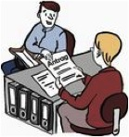
- Begehungsprotokoll für die Person mit Lernschwierigkeiten


□ Sehbeeinträchtigung
□ Mobilitätsbeeinträchtigung
□ Lernschwierigkeit
□ Hör- oder Sprachbeeinträchtigung

Zu untersuchen ist folgende Dienstleistung:

Jemand möchte eine Impfberatung in Anspruch nehmen

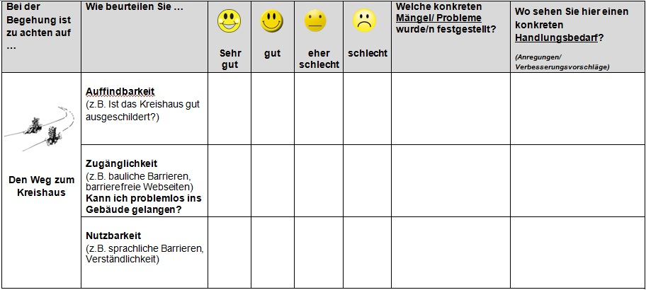

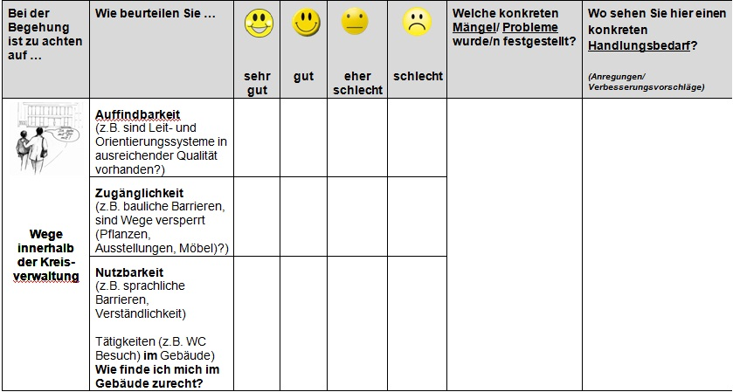
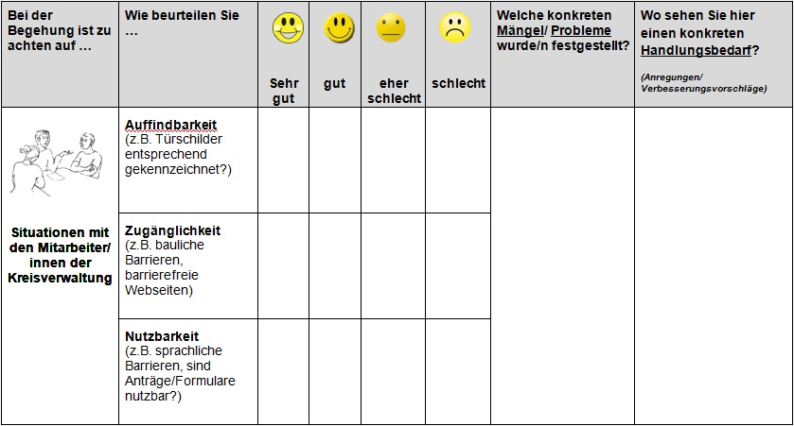

Hier ist Platz für weitere Gedanken, Anregungen und Verbesserungsvorschläge:
__________________________________________________________________________________________________________________________________________________________________________________________________________________________________________________________________________________________________________________________________________________________________________________________________________________________________________________________________________________________________________________________________________________________________________________________________________________________________________________________________________________________________________________________________________________________________________________________________________________________________________________________________________________________________________________________________________________________________________________________________________________________ 

Vielen Dank für Ihre Mitarbeit !

- Begehungsprotokoll für die Person mit einer Mobilitätsbeeinträchtigung

□ Sehbeeinträchtigung
□ Mobilitätsbeeinträchtigung
□ Lernschwierigkeit
□ Hör- oder Sprachbeeinträchtigung

Zu untersuchen ist folgende Dienstleistung:

Jemand (ausländischer Mitbürger) möchte einen elektronischen Aufenthaltstitel (eAt) beantragen
(Fachdienst Ordnung)

Hier ist Platz für weitere Gedanken, Anregungen und Verbesserungsvorschläge:
__________________________________________________________________________________________________________________________________________________________________________________________________________________________________________________________________________________________________________________________________________________________________________________________________________________________________________________________________________________________________________________________________________________________________________________________________________________________________________________________________________________________________________________________________________________________________________________________________________________________________________________________________________________________________________________________________________________________________________________________________________________________ 

Vielen Dank für Ihre Mitarbeit !

- Begehungsprotokoll für die Person mit einer Sehbeeinträchtigung

□ Sehbeeinträchtigung
□ Mobilitätsbeeinträchtigung
□ Lernschwierigkeit
□ Hör- oder Sprachbeeinträchtigung

Zu untersuchen ist folgende Dienstleistung:

Jemand möchte sich über Finanzierungshilfen zu behindertengerechten Umbaumaßnahmen
(Dusche) bei der Wohnbauförderung beraten lassen.
(Fachdienst Bauordnung und Wohnbauförderung)

Hier ist Platz für weitere Gedanken, Anregungen und Verbesserungsvorschläge:
__________________________________________________________________________________________________________________________________________________________________________________________________________________________________________________________________________________________________________________________________________________________________________________________________________________________________________________________________________________________________________________________________________________________________________________________________________________________________________________________________________________________________________________________________________________________________________________________________________________________________________________________________________________________________________________________________________________________________________________________________________________________ 

Vielen Dank für Ihre Mitarbeit !

- Begehungsprotokoll für die Person mit einer Hör- und Sprachbeeinträchtigung

□ Sehbeeinträchtigung
□ Mobilitätsbeeinträchtigung
□ Lernschwierigkeit
□ Hör- oder Sprachbeeinträchtigung

Zu untersuchen ist folgende Dienstleistung:

Jemand hat zusätzlich einen Pflegefall in der Familie und möchte sich über die Pflegesachleistung und das Pflegewohngeld erkundigen und diese ggf. beantragen.
(Fachdienst Finanzielle soziale Hilfe)

Hier ist Platz für weitere Gedanken, Anregungen und Verbesserungsvorschläge:
__________________________________________________________________________________________________________________________________________________________________________________________________________________________________________________________________________________________________________________________________________________________________________________________________________________________________________________________________________________________________________________________________________________________________________________________________________________________________________________________________________________________________________________________________________________________________________________________________________________________________________________________________________________________________________________________________________________________________________________________________________________________ 

Vielen Dank für Ihre Mitarbeit !

6.3. Dokumentation der Ergebnispräsentation

1. Wie schätzen Sie die vorgestellten Ergebnisse der Untersuchung ein?
Realistische Einschätzung durch die Ergebnisse
- Untersuchung war realistisch durch die Erkundung vor Ort
- Praktische Erkenntnisse von Nutzern und deren Dokumentation
- Eine sehr gute Idee die hoffentlich Anklang findet
- Die Ergebnisse sind auf alle Besucher übertragbar
- Kernprobleme wurden erkannt
- Die Ergebnisse spiegeln die Realität. Die Orientierung im Gebäudekomplex ist für alle schwierig
- Problemzonen sind erkannt worden
- Konkrete Impulse für Arbeitsgruppe vorhanden

Befragung liefert nur wenige neue Erkenntnisse/ Ergebnisse
- Fragebogenaktion scheint kaum konkrete Erkenntnisse gebracht zu haben
- Ergebnisse waren zu erwarten
- Die Ergebnisse haben mich nicht überrascht. Sie spiegeln die Realität der Kreisverwaltung Olpe wieder
- Ergebnisse sind realistisch und ernüchternd; teilweise nur eine Momentaufnahme

Verbesserungsbedarf
- Ergebnisse decken nicht alle räumlichen Barrieren ab (Z.B. Schulpsychologe, Gesundheitsamt Eben 2, Personalrat, Schulamt, Kasse, ARGE)
- Differenzierung zwischen Fachdiensten mit Publikumsverkehr und ohne Publikumsverkehr
- Vergleichszahlen/ Ergebnisse mit Kunden/ Besuchern allgemein
- Aussagekräftig! Ergebnisse machen Veränderungsbedarfe deutlich
- Fragebogen sollte überarbeitet werden
- Frustration → Mitarbeiter geben sich Mühe, bauliche Mängel auszugleichen aber Hardware wird nicht zur Verfügung gestellt.

2. Welche nachfolgenden Schritte würden Sie empfehlen, um das Konzept einer „Verwaltung für alle“ hier in Olpe in die Praxis umzusetzen?
Partizipation von verschiedenen Akteuren (Menschen mit unterschiedlichen Beeinträchtigungen, Verwaltungsmitarbeiter)
- Mit Betroffenen über sinnhafte Lösungen verhandeln/ austauschen
- Regelmäßiger Austausch mit Betroffenen auch weiterhin
- Feedback im konkreten Arbeitsalltag einholen (alle) → Info an Projektgruppe
- Einbeziehung von Betroffenen
- Betroffene/ Externe in Projektgruppe einbeziehen! Haftungsfragen klären!
- Einbeziehung Mitarbeiter
- Schulungen und Gespräche mit Betroffenen

Weitere Sensibilisierung und Qualifizierung der Mitarbeiter/innen
- Info/Empfang → gebärdensprachliche kleine Kompetenz zur Begrüßung und für Infos für die weitere Unterstützung

Die Ergebnisse der Untersuchung als Grundlage für die Projektgruppe
- Erfahrungen aus Begehungen als Grundlage für die Arbeit der Projektgruppe nutzen
- Anhand der vorliegenden Ergebnisse eine Prioritätenliste erstellen
- Ziele formulieren
- Konkrete Maßnahmen
- Verantwortlichkeiten festlegen
- Evaluation

Begehung 2009 und Projektbegehungen vergleichen
- Bauliche Mängel: Doppelungen der Feststellungen (Uni + Prüfung durch behindertenbeauftragten 2009) → Abgleich und Zeitplan zur Abstellung

Informationsfluss an alle Mitarbeiter/innen
- Serviceleistungen (Abholservice, Gebärdensprachdolmetscher) konkretisieren und bekanntmachen und dann klare Regelungen vereinbaren
- Information an Mitarbeiter über Hilfsmittel, z.B. Rampen, Gebärdensprachdolmetscher
- Infos an alle über Abholservice/ Gebärdensprachdolmetscher
- Sensibilisierung der Mitarbeiter für die Belange von Menschen mit Beeinträchtigungen
- Information der Mitarbeiter/innen über Abholservice
- Transparente Servicedienste (Abholdienst etc.)
- Abholservice: Transport bei baulichen Mängeln, Versicherung?

Konkrete Überlegungen zur Auffindbarkeit
- Beschilderung verbessern
- Abholdienst ausbauen
- Hinweisschilder mit Auflistung der Fachdienste
- Brandschutztüren schwergängig
- Türschilder
- Neue Türbeschilderung
- Wegweisersystem optimieren
- Markierungen/ Streifen am Boden/ Wand als „Navi“
- Neue Wegweisung → Orientierung durch „Such-Computer“ in den Eingangsbereichen
- Optische Ergänzungen – Türöffner – Aufschlagrichtung der Türen
- Ergänzung der Wegweisung
- Eingangsbereich: Installation eines Bildschirms am „Beschwerdetisch“ zur Eingabe von Stichwörtern, die dann die Zimmernummern anzeigen
- Bürgerbüro mit PC
- Bürgerfreundliche Begrifflichkeiten z.B. Sozialamt anstatt Fachdienst soziale Hilfen
- Neues Konzept zur Auffindbarkeit von Räumen und Zuständigkeiten erforderlich
- Briefkopf, Türschilder anders nummerieren (Ebene 1 Zimmer 12)
- Beleuchtete Beschilderung

Konkrete Überlegungen zur Zugänglichkeit
- Barrierefreien Seiteneingang durch geringen baulichen Aufwand möglich
- Markierungen an Treppen/ Geländern/ schwierigen Stellen (Wände, Kanten) anbringen
- Rampen, Aufzüge, Lifte
- Mehr Parkmöglichkeiten
- Rampen/ Aufzüge/ Treppenlifte
- Runde Aufzüge in die beiden Treppenhäuser des alten Kreishauses einbauen
- Baumaßnahmen z.B. zusätzlicher Lift, Markierungen am Boden/ Geländer und Treppen
- Umbau mit neuem zentralen Eingang vom Innenhof
- neuer zentraler Eingang in der Mitte des Gebäudes
- Aufzug im Altbau

Konkrete Überlegungen zur Nutzbarkeit
- „Einfache“ Sprache nicht nur bei Anträgen/Info/Formblättern, sondern auch in „Beratungsgesprächen“
- Hilfestellung bei Formularen durch Sachbearbeiter
- Dokumente und Formulare in gut lesbarer Schriftgröße/ Brailleschrift zur Verfügung stellen, wo das möglich ist, z.B. Merkblätter

Empfang als zentrale Anlaufstelle qualifizieren
- Informationsschalter muss immer besetzt sein, Faltblatt ankreuzen und als Laufzettel mitgeben
- „Problemfälle“ bereits am Eingang erkennen und Besucher dann erst gar nicht durchs Haus schicken.

Überlegungen zur räumlichen Umstrukturierung
- Umzug von Publikumsstarken Fachdienste an barrierefreie Gebäudeteile
- Fachdienste die aufeinander angewiesen sind, nahe zueinander legen
- Verlagerung der von dem Menschen mit Beeinträchtigungen frequentierten Räumlichkeiten in die Nähe des Eingangsbereichs
- Kundenintensive Fachdienste in barrierefrei zugängliche Bereiche des Kreishauses verlagern
- Wege vermeiden durch Neuverteilung der Gebäudeteile auf Fachdienste
- Verteilung der Räumlichkeiten nach Erreichbarkeiten
- Büroräume der Kasse ins Erdgeschoss (Straßenverkehrsamt)

Sonstiges
- Arbeitsauftrag an die Projektgruppe: Barrierefreiheit verbessern; Sensibilisierung weiterführen, Maßnahmen wie Schulungen, leichte Sprache einführen
- Kurse für Gebärdensprache?
- Pforte/Info schulen

Geben Sie dem ZPE eine Rückmeldung zur Untersuchung!
Verbesserungsbedarfe
- Konkrete Verbesserungsmöglichkeiten für den Mitarbeiter wären wünschenswert (Handlungsempfehlungen)
- Fragebogen zu kompliziert und unverständlich
- Einladung zur Begehung nicht deutlich genug formuliert
- Fragebogen teilweise unklar
- Abstürzen des PC´s beim Ausfüllen des Fragebogens
- Wiederholende ähnliche Fragen im Fragebogen
- Fragebogen zu lange/ zielgerichtet
- Auswertung des Fragebogens sehr knapp
- Fragebogen war sehr schlecht verständlich; daher Ergebnisse so mager
- Fragebogen zu wenig selbsterklärend
- Besuche waren schlecht vorbereitet, Informationen unverständlich
- Fragebögen überdenken
- Der Fragebogen war schwierig und die Ergebnisse schwer auszuwerten

Positive Rückmeldungen
- Danke für das Engagement
- Präsentation der Ergebnisse hervorragend und ansprechend
- Guter Start
- Danke für das Forschungsprojekt und die Unterstützung
- Ortbesichtigungen mit Betroffenen war sehr aufschlussreich
- Die Begehungen haben die Schwächen aufgezeigt → sehr sinnvoll
- Untersuchung war notwendig

Weitere Anregungen
- Wie kommen Menschen mit Migrationshintergrund klar. Nicht nur aus dem türkischen Sprachraum

Der Fragebogen ist online einzusehen unter: www.uni-siegen.de/zpe/forschungsnetzwerke/teilhabeplanung/fragebogen_verwaltung_teilhabeplanung.pdf oder aber auch im Anhang vorzufinden.

